**浙江省公路水路安全畅通与应急处置工程—航道运行管理系统**

**操**

**作**

**手**

**册**

2015年12月

浙江天健软件有限公司

目录

1. 引言 4

1.1. 编写目的 4

1.2. 参考资料 4

2. 软件概述 4

2.1. 系统用途 4

2.2. 运行环境 4

3. 操作流程 4

3.1. 用户登录 4

3.2. 航道信息 8

3.3. 航道信息管理 8

3.4. 航道养护 20

3.4.1. 例行养护 21

3.4.2. 专项工程 26

3.5. 航政管理 29

3.5.1. 行政许可 29

3.5.2. 通航论证 32

3.5.3. 重置赔偿 34

3.6. 航道巡查 34

3.6.1. 巡航日志 34

3.6.2. 养护联系 34

3.7. 流量观测 34

3.8. 统计报表 36

3.8.1. 法定报表 37

3.8.2. 设定报表 38

3.9. 系统维护 38

3.9.1. 用户管理 38

3.9.2. 组织机构管理 42

3.9.3. 角色权限 44

3.9.4. 数字字典 51

3.9.5. 日志管理 53

3.9.6. 备份还原 53

# 引言

## 编写目的

该文档的编写目的是充分叙述本系统实现的功能及其运行环境，向用户介绍航道运行管理系统的具体操作流程，以便使用者了解本系统的使用范围和使用方法，并为系统的维护和更新提供必要的信息。

## 参考资料

《湖州内河航道管理信息系统需求说明文档》

《湖州内河航道管理信息系统功能设计》

《浙江省内河航道综合信息管理系统详细设计》

# 软件概述

## 系统用途

通过内河航道综合管理信息系统项目建设，有助于港航航道管理部门高效管理航道资源，动态监管航道养护工作进度，实时获得航道巡查信息，及时发现和制止航道违章违法行为，科学分析航道健康状况，降低安全风险，提高通航能力，全面提升航道管理水平。

## 运行环境

该系统的运行环境为Chrome以上浏览器。打开网页输入系统网址即可访问系统。

# 操作流程

## 用户登录

输入网址http://192.168.1.140:8080/Channel/page/login/login.jsp即可进入登录界面。

输入用户名和密码，点击登录即可登录系统

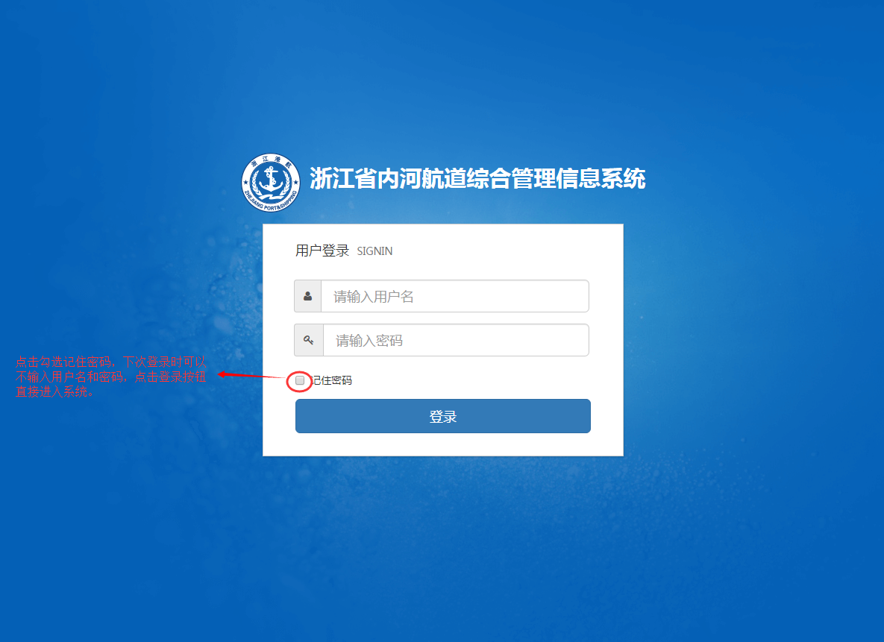

图3.1-1 用户登录界面

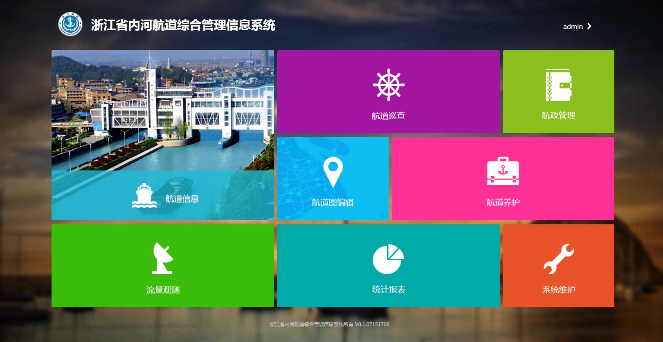

图3.1-1系统主页

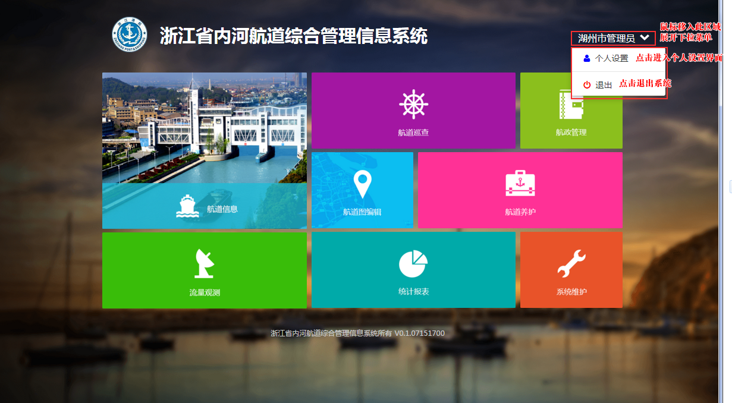图3.1-2系统主页2

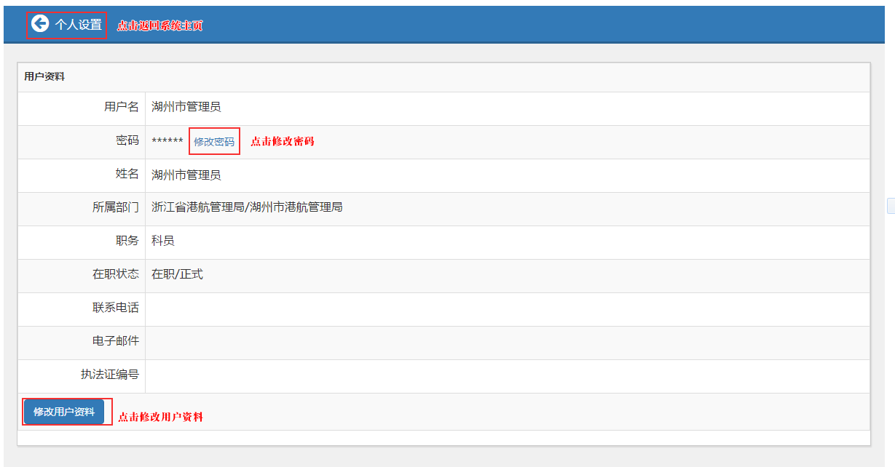

图3.1-2个人设置

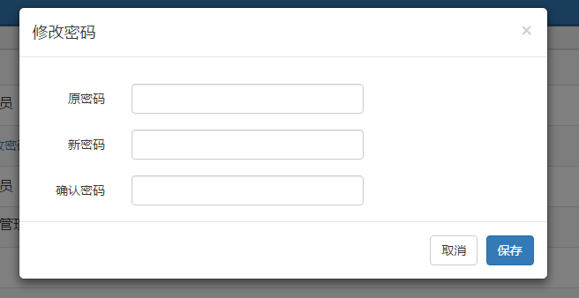

图3.1-3修改密码

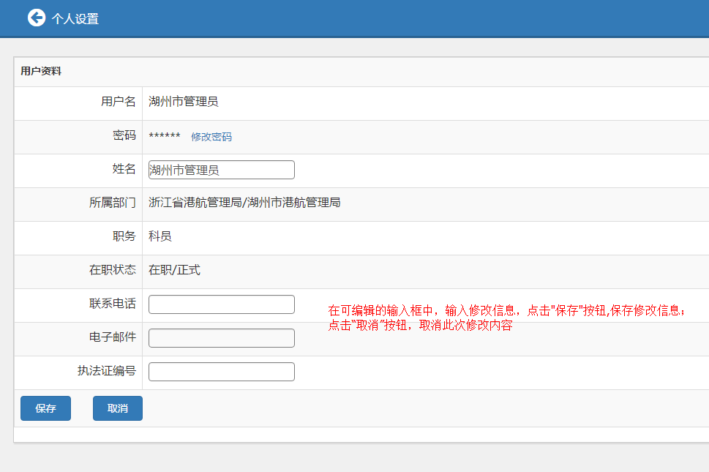

图3.1-4修改用户资料

## 航道信息

## 航道信息管理

登录系统，点击“航道图编辑”即可进入，如下图所示。 

图3.3-1系统主页

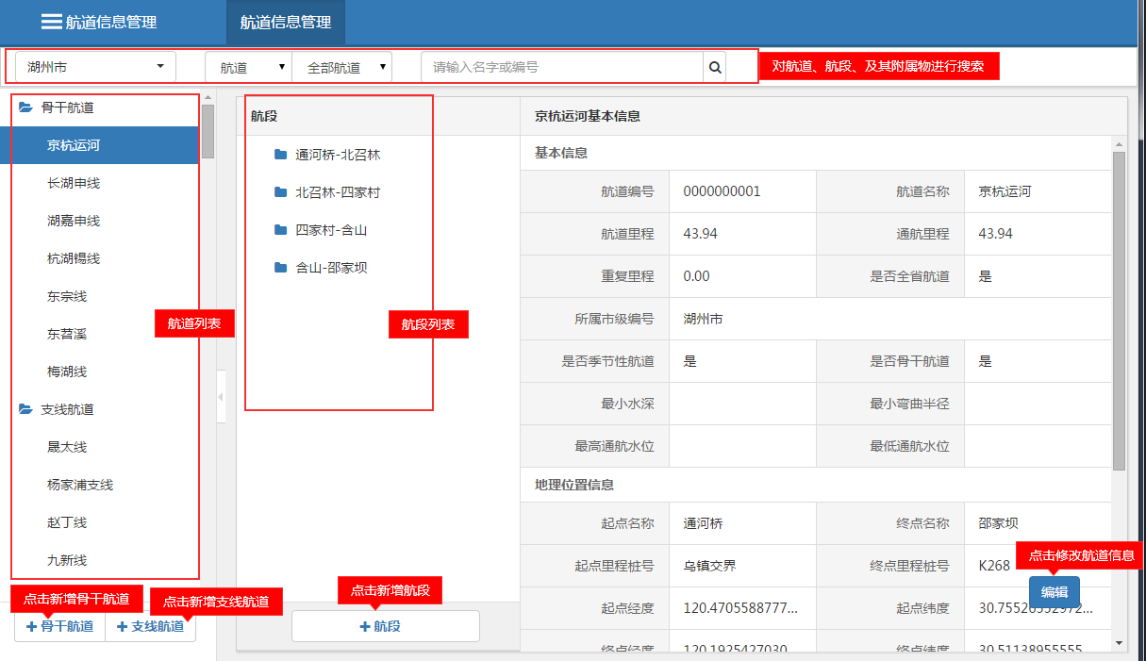

图3.3-2航道信息管理

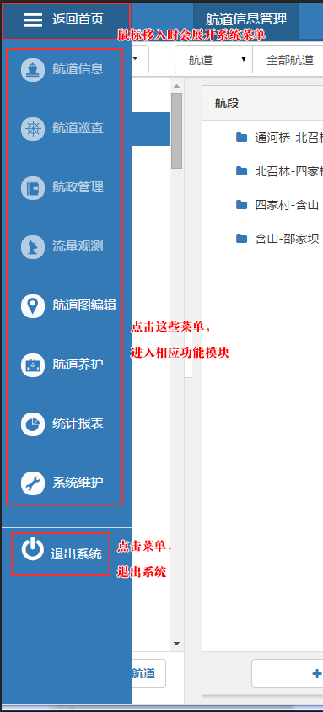

图3.3-3侧拉菜单

在“航道列表”处，当鼠标移至航道名称上时，会出现图标“”点击这个图标可以删除该航道。如下图所示。

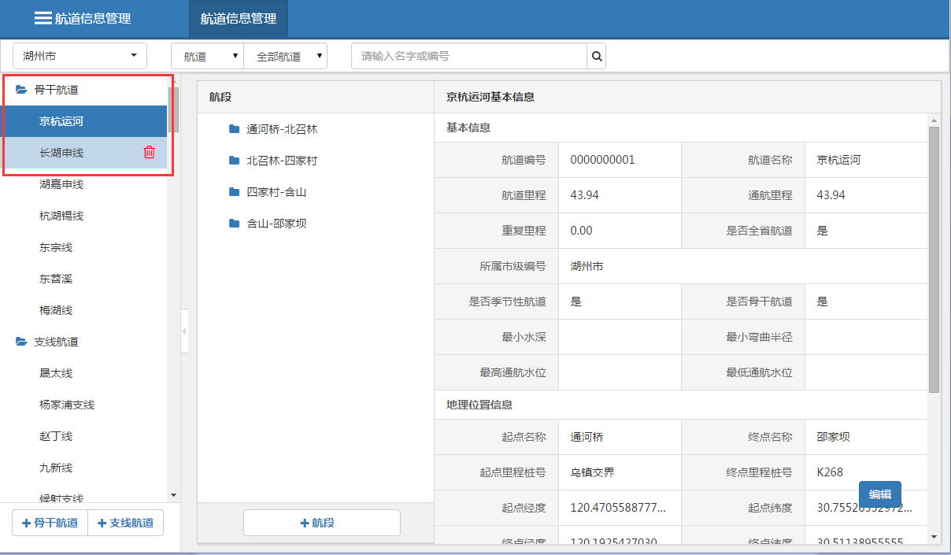

图3.3-4航道信息管理_鼠标移入状态

在删除前，会出现提示窗口（图3.3-4），点击“取消”，取消删除；点击删除，删除该航道。

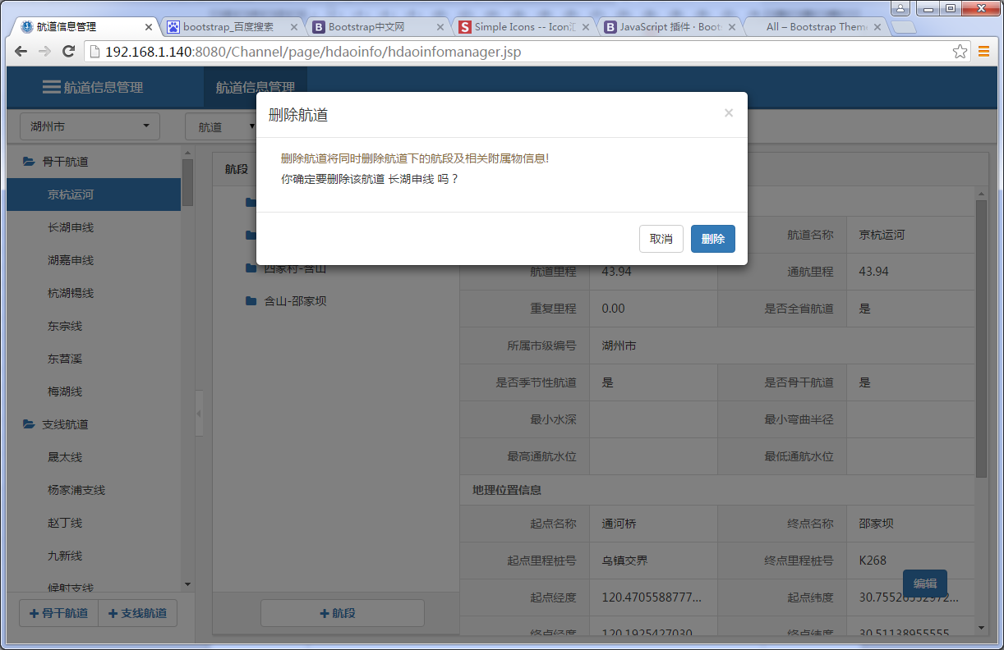

图3.3-5航道删除提示

点击“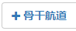”按钮，新增骨干航道，输入相关信息，点击保存，即完成添加骨干航道。如下图所示。

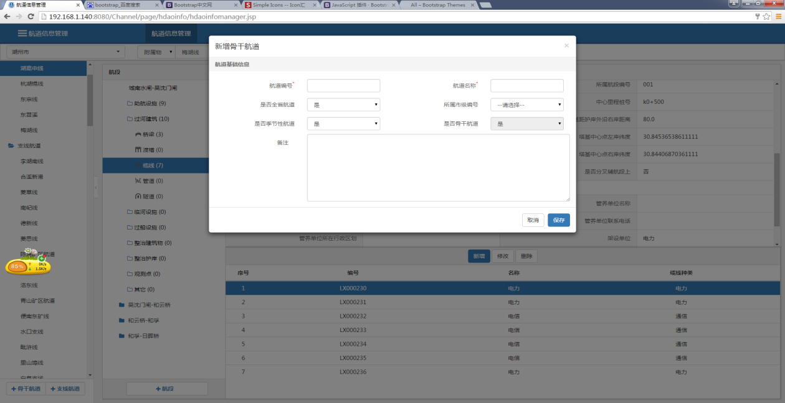

图3.3-6新增骨干航道

点击“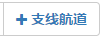”按钮，新增支线航道，具体操作和新增骨干航道一样。

点击“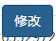”修改航道信息

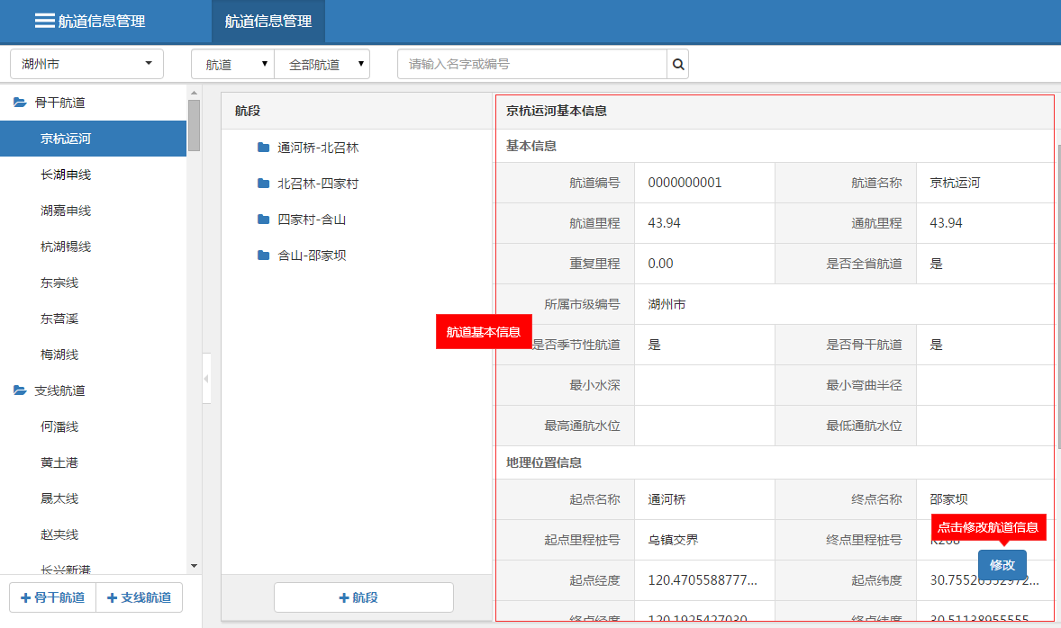

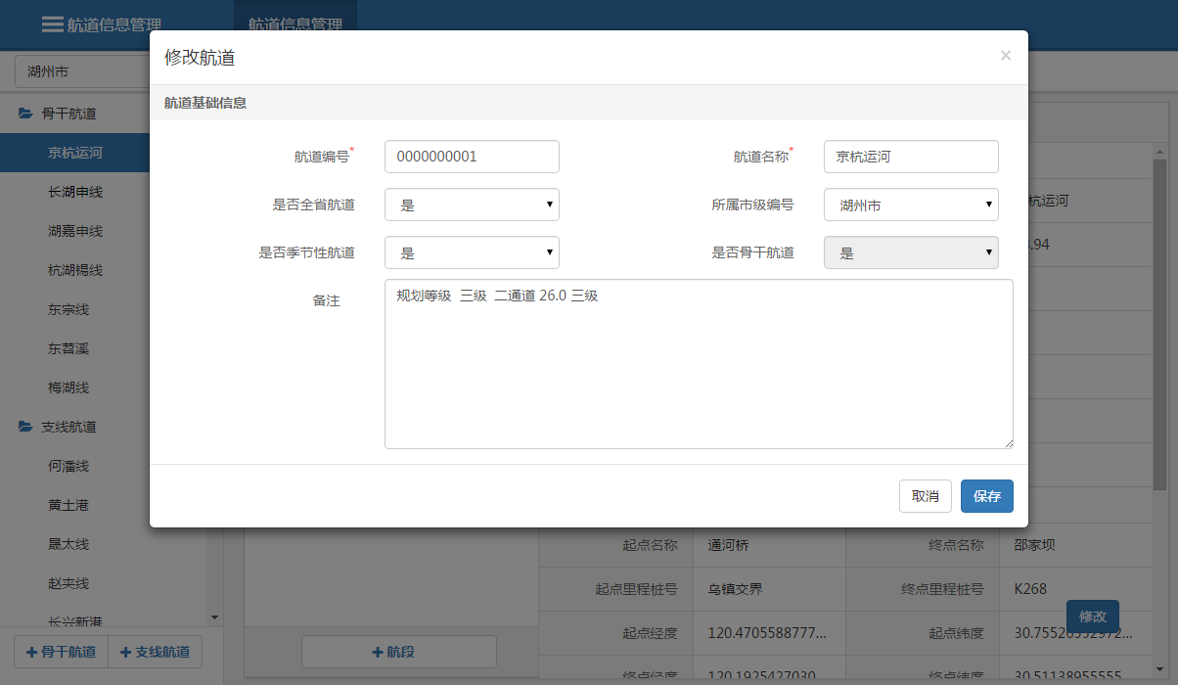

图3.3-7修改航道信息

在“航段列表中”将鼠标移入航段名称上会出现图标“”点击这个图标可以删除该航段。删除前会出现提示窗口（图3.3-6），点击“取消”，取消删除；点击删除，删除该航道。

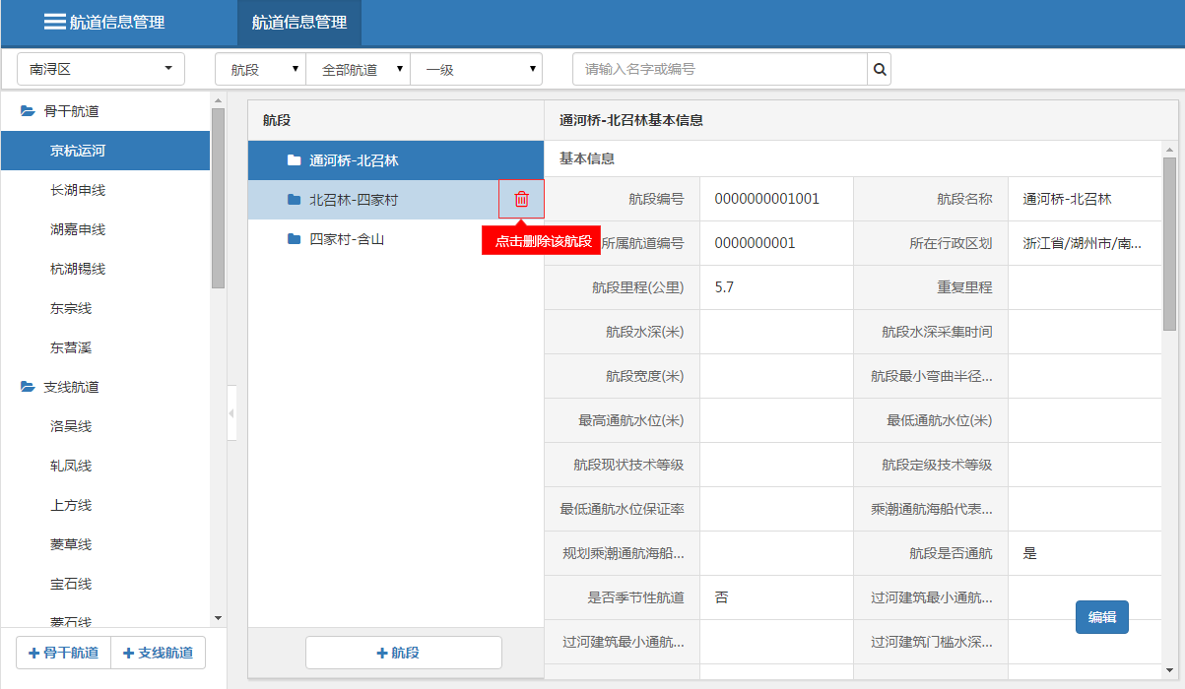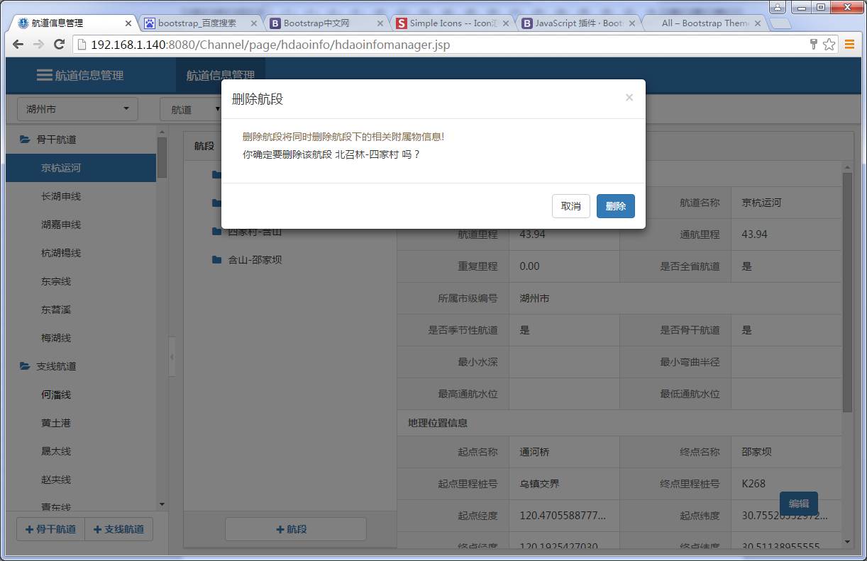

图3.3-8航段删除提示

点击“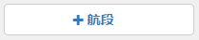”新增航段，点击“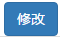”修改航段信息。

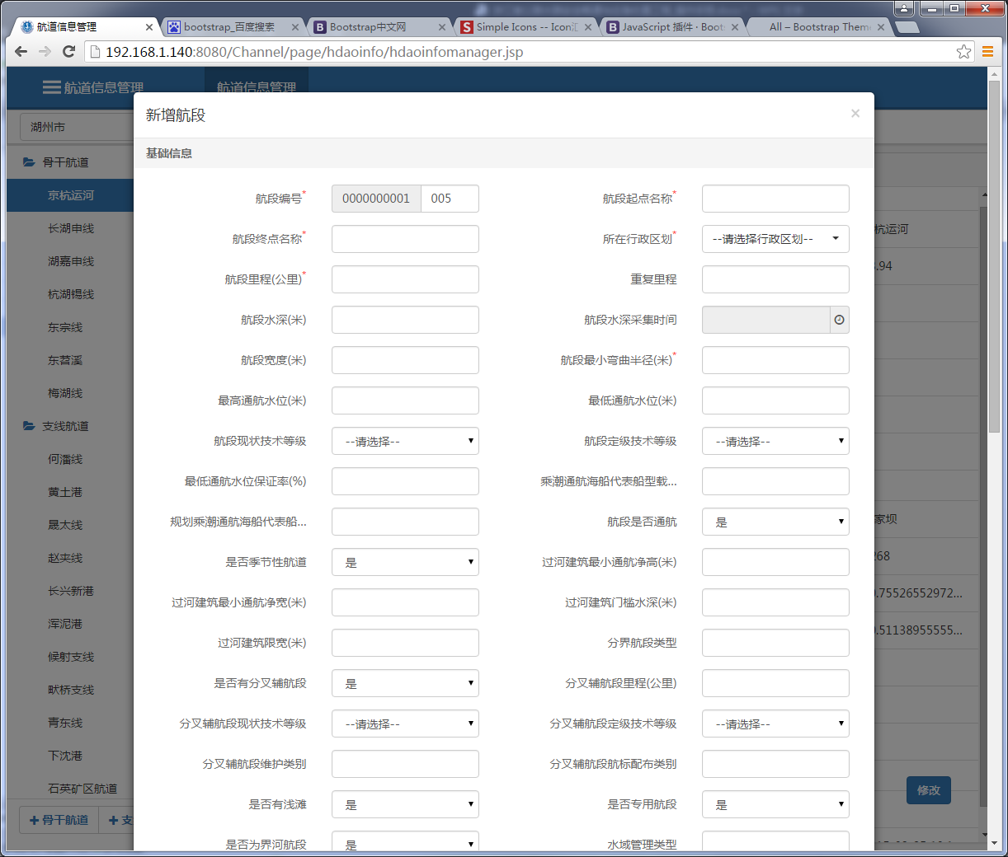

图3.3-9新增航段

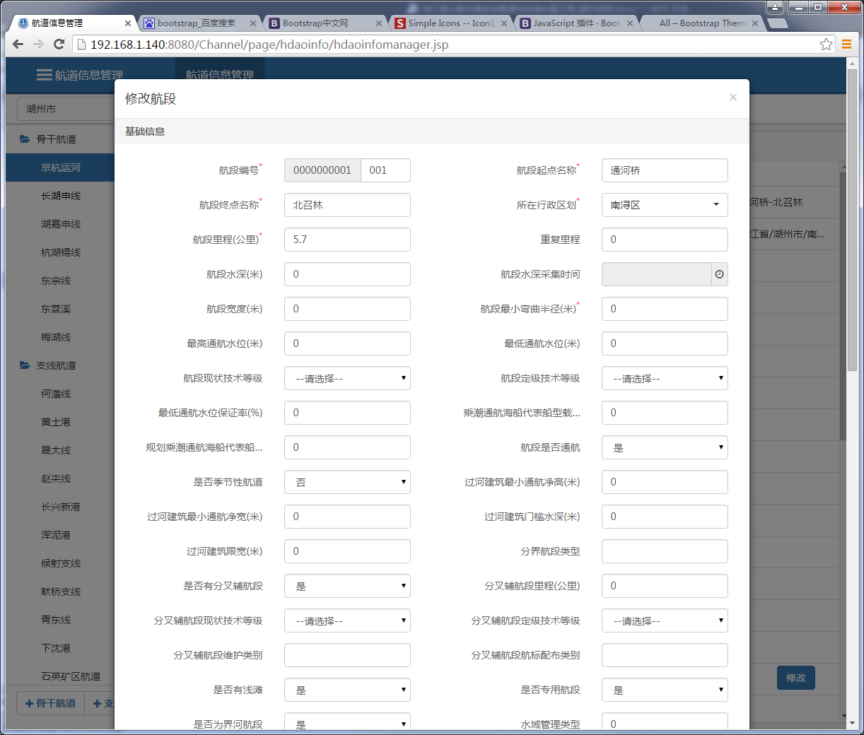

图3.3-10修改航段信息

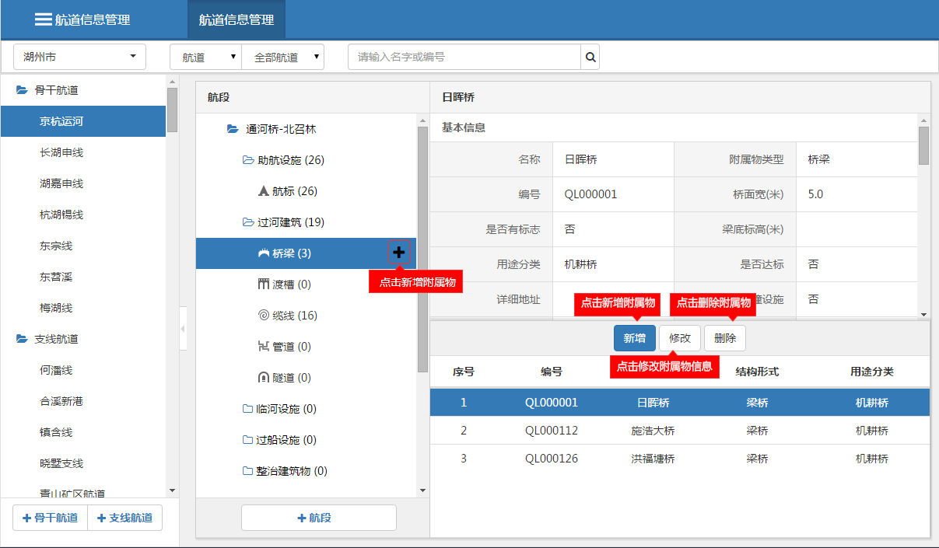

图3.3-11航段附属物

点击“”新增航段附属物。输入相关信息，点击“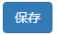”按钮，完成新增附属物。

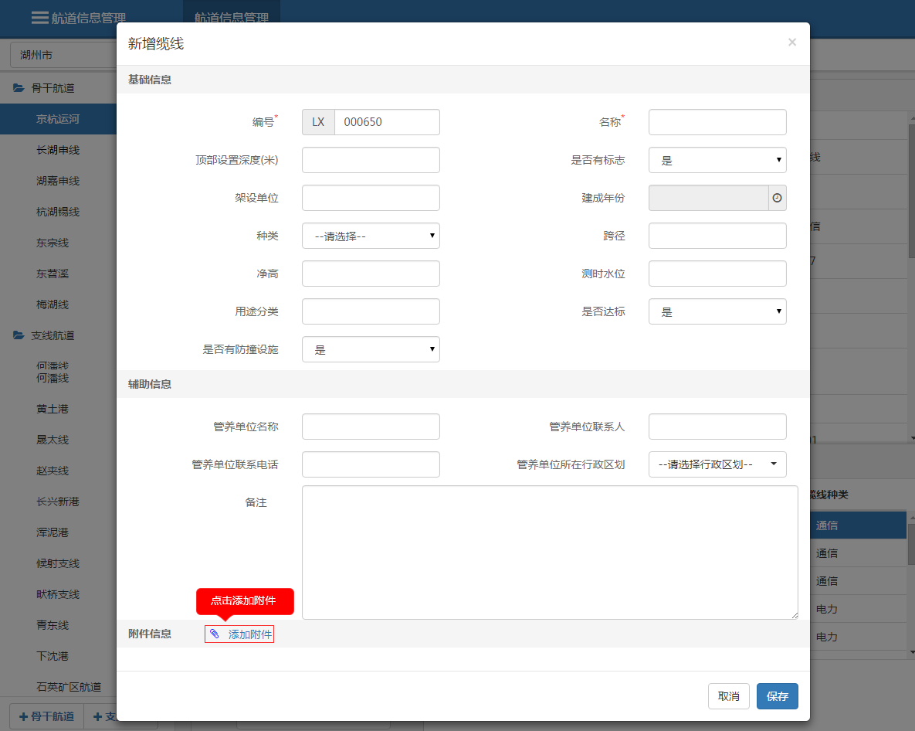

图3.3-12新增航段附属物

点击“”可以添加附件(图3.3-添加附件)。

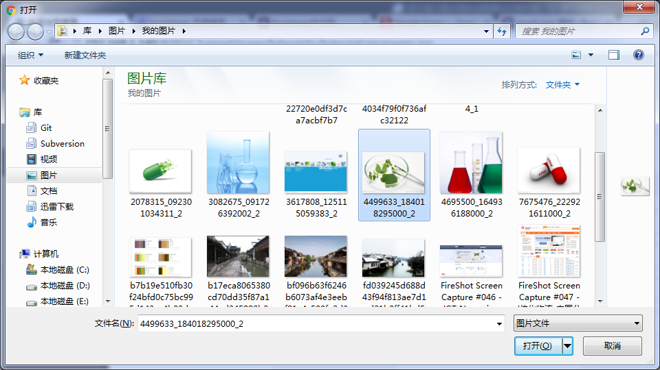

图3.3-13添加附件

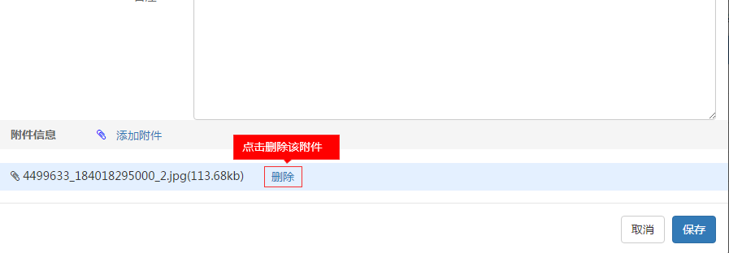

图3.3-14已添加附件

点击“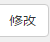”修改航道附属物信息，见下图。点击“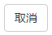”，取消修改；点击“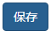”，保存修改内容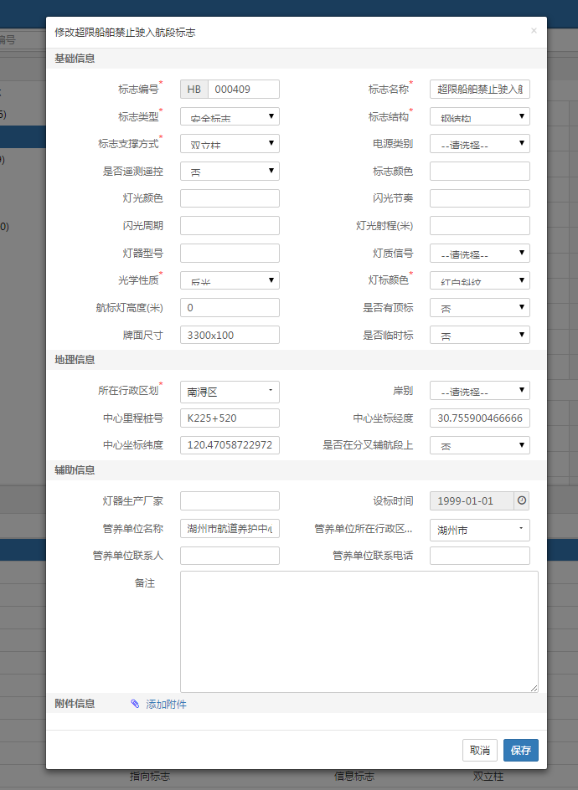

图3.3-15附属物信息修改

点击“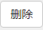”，跳出删除确认框，点击“”取消删除；点击“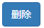”，删除该航段附属物。

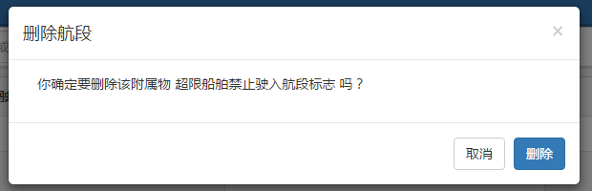

图3.3-16附属物删除确认

搜索时可以按行政区划对航道、航段、附属物进行筛选。见下图所示。

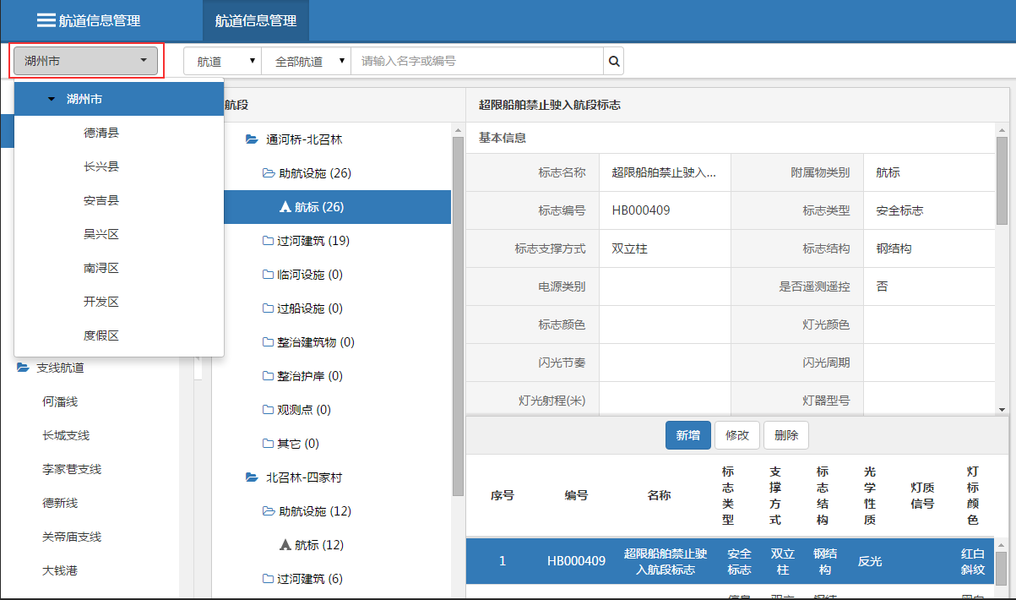

图3.3-17搜索1

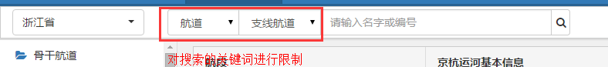

图3.3-18搜索2

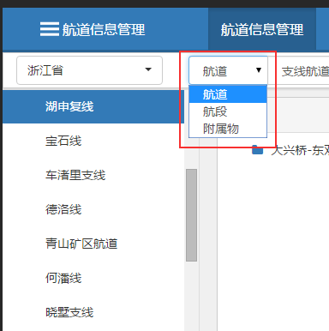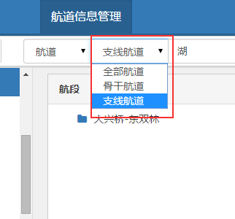

图3.3-19搜索3

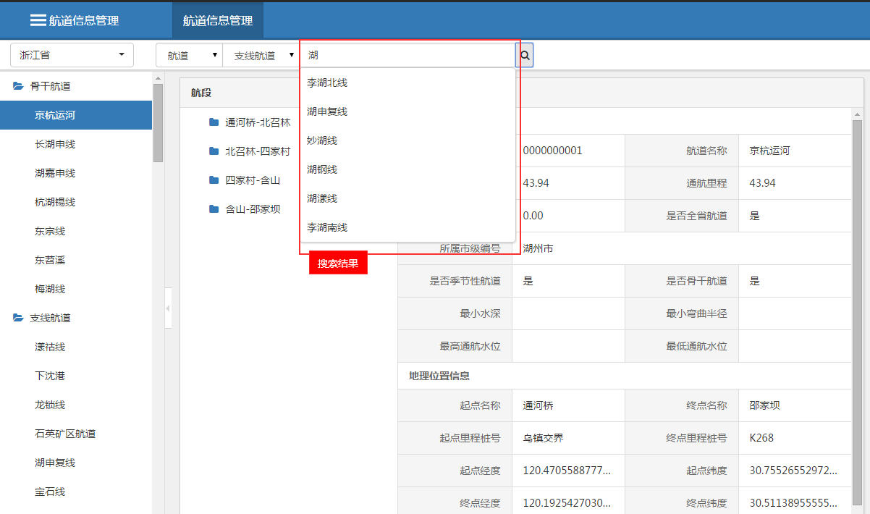

图3.3-20搜索结果

点击任一一个搜索结果，即可查看其相关信息。见下图所示：

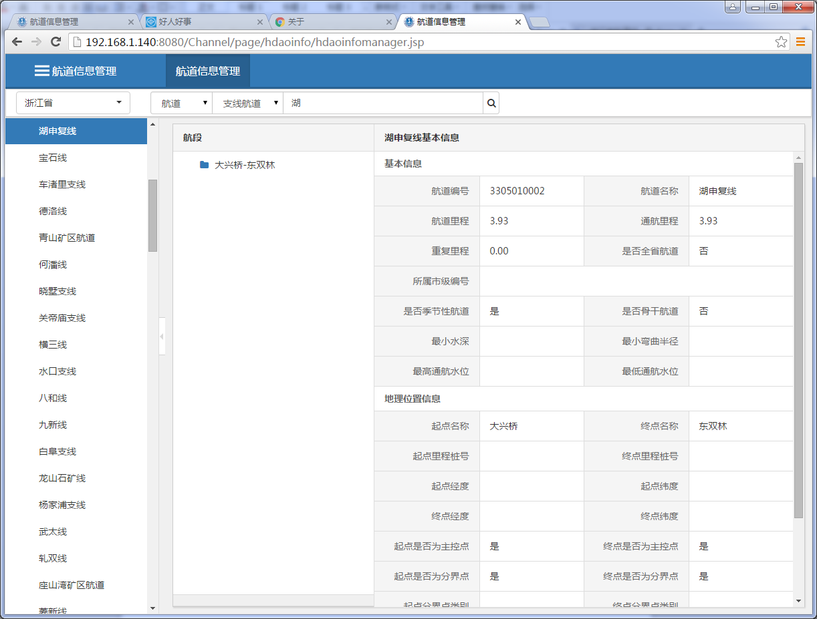

图3.3-21查看搜索结果

航段搜索以及附属物的搜索和航道的搜索类似，这里就不一一描述了。

## 航道养护

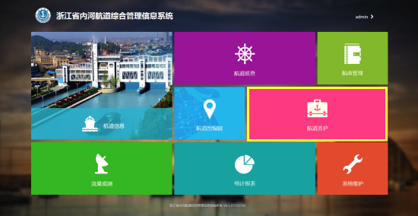

图3.4-1系统主页

点击航道养护图标，进入航道养护模块，如下图所示：

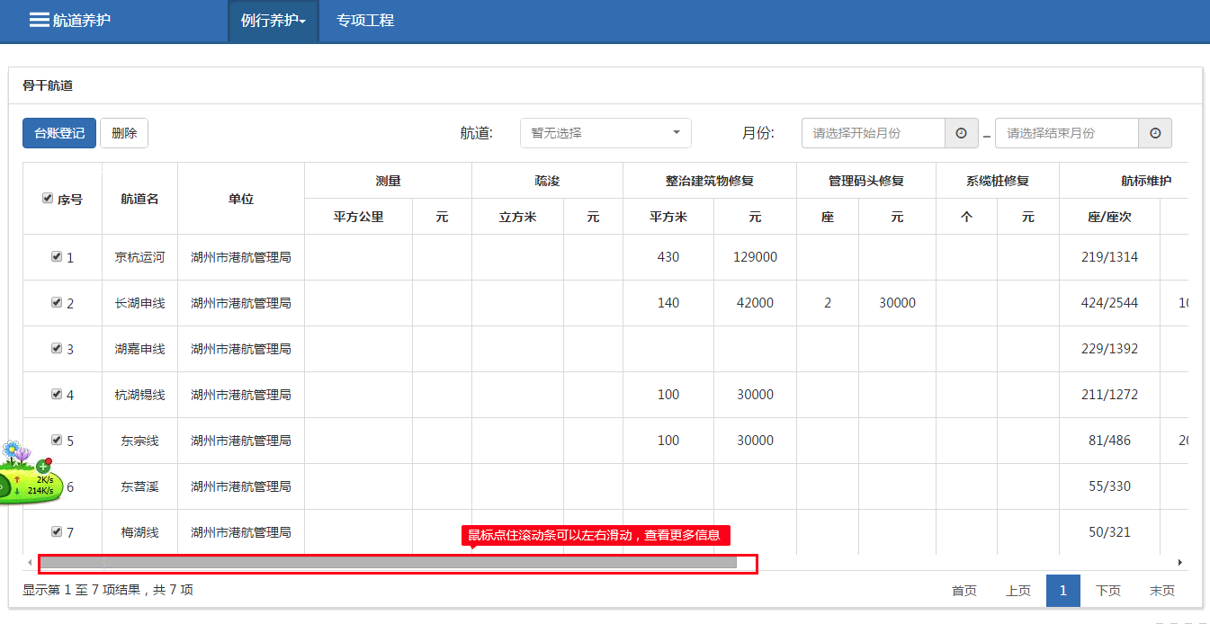

图3.4-2航道养护

### 例行养护

进入航道养护模块后，默认显示的例行养护的内容，例行养护又分为两部分：骨干航道例行养护和支线航道例行养护。

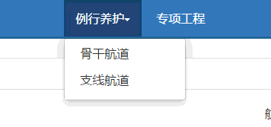

图3.4-2菜单切换

**骨干航道**

点击“”，新增骨干航道台帐记录.输入相应内容，点击“保存”按钮即可完成台帐登记，点击“取消”按钮，取消此次台帐登记。

图3.4.1-1台帐登记

勾选要删除的台账记录，点击“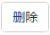”，会弹出删除确认提示框,点击“取消”取消删除，点击“删除”，删除此次选中的台账记录。

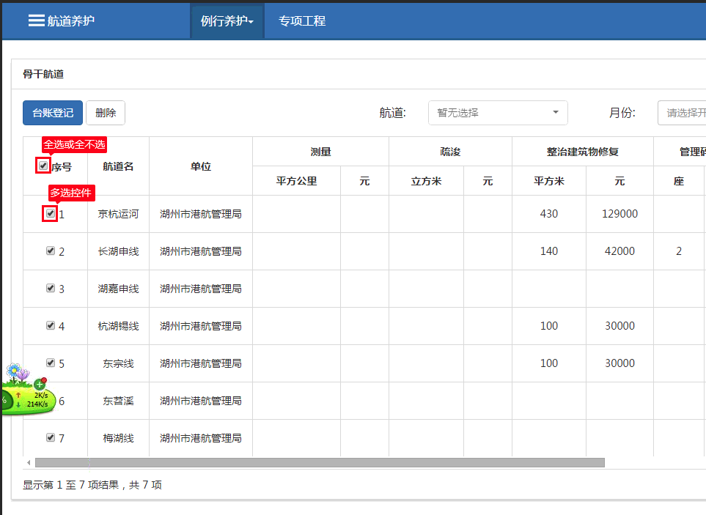

图3.4.1-2多选

图3.4.1-3删除提示

将滚动条滑至最右边，可以看到一些操作按钮“查看”、“修改”、“删除”，如下图所示：

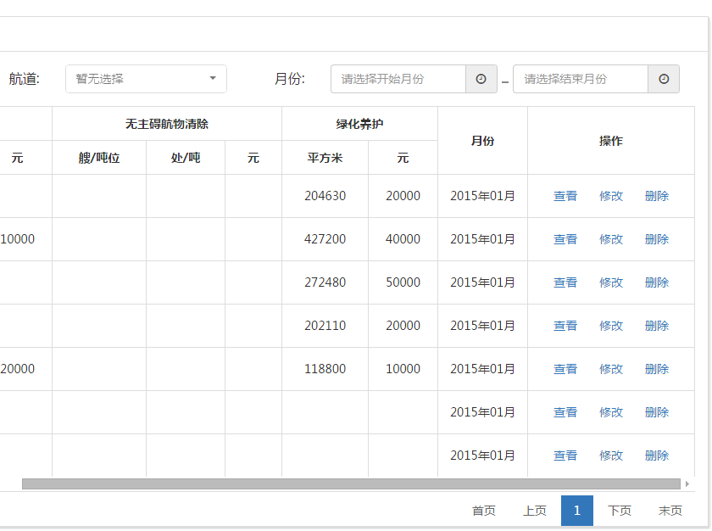

图3.4.1-4列表

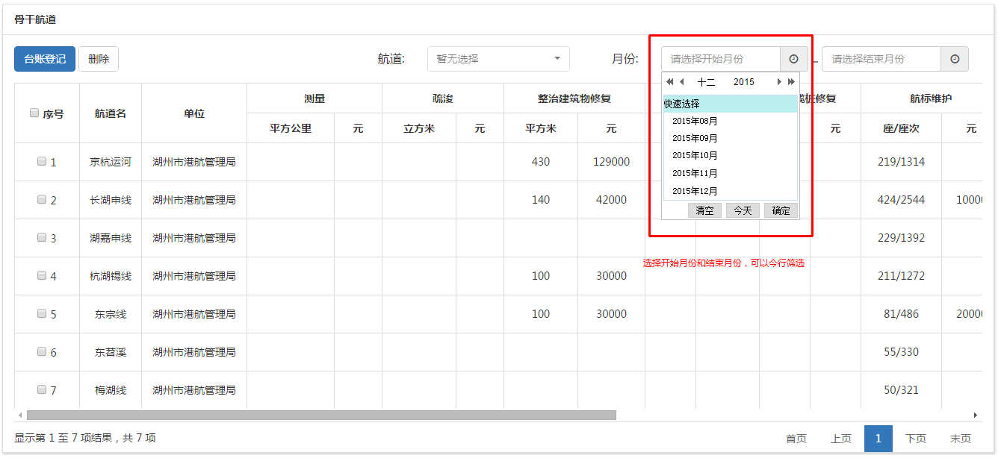

图3.4.1-5筛选

**支线航道**

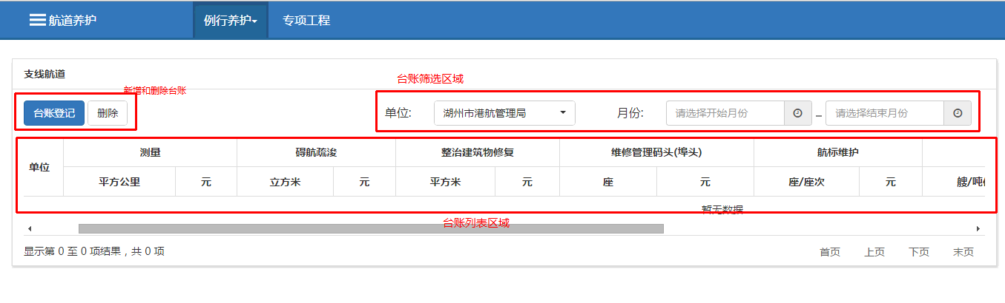

图3.4.1-6支线航道

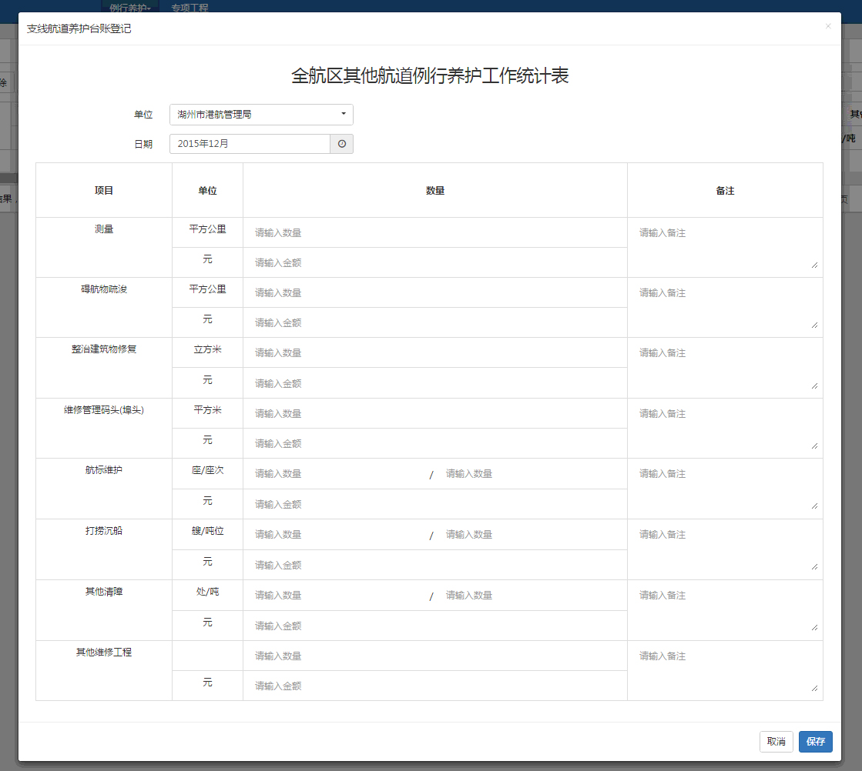

图3.4.1-7支线航道_台账登记

### 专项工程

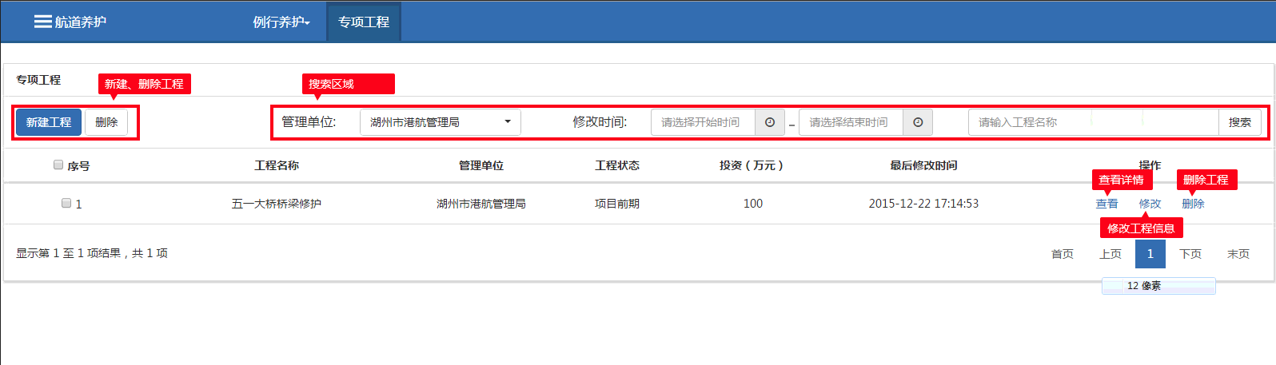

注：列表中的“修改”操作，只能修改该工程的基本信息。

图3.4.2-1专项工程

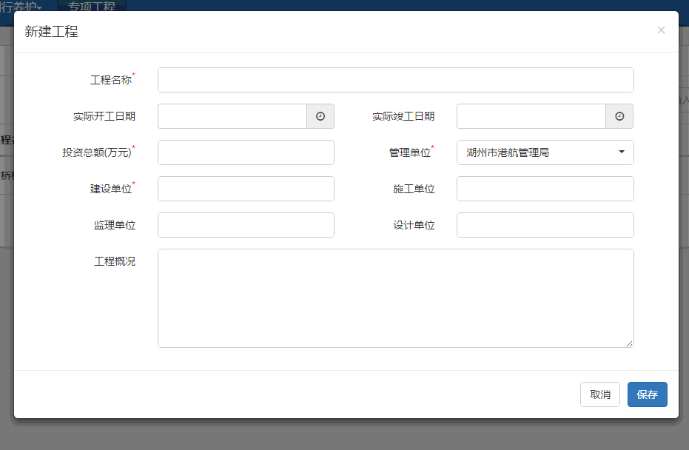

图3.4.2-2新建工程

点击列表中的“”查看专项工程详情。

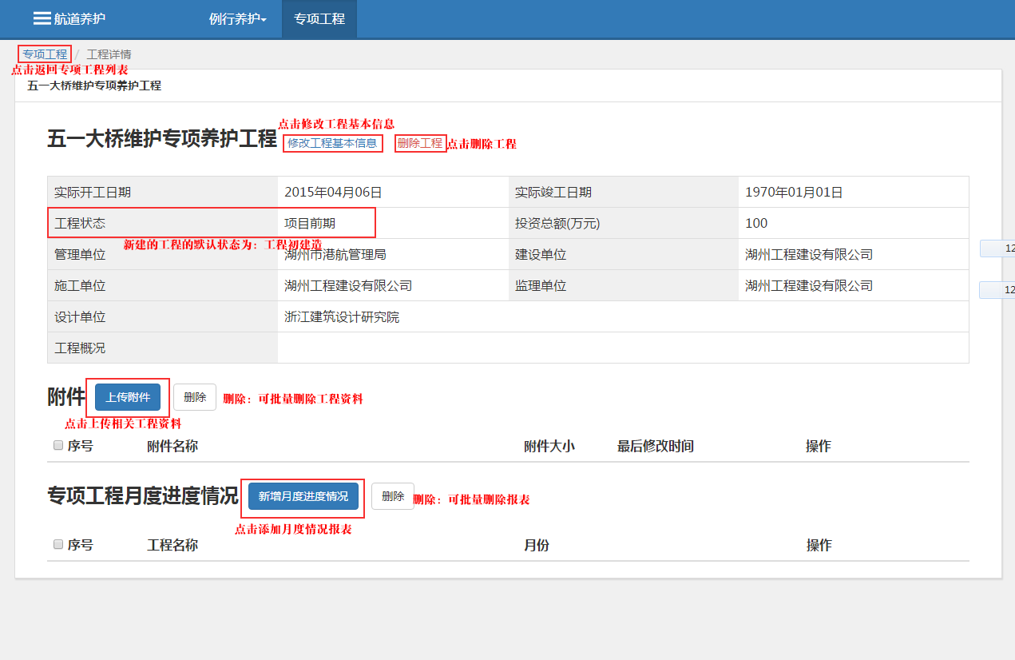

图3.4.2-3工程详情

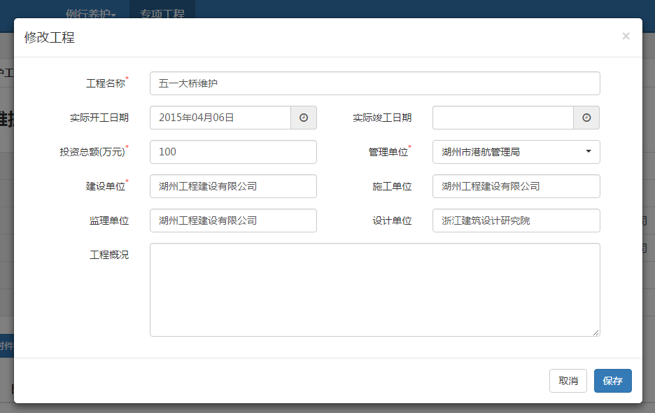

图3.4.2-4修改工程信息

上传附件后，可以将这个附件下载到本地，或者删除这个附件。（见下图所示）

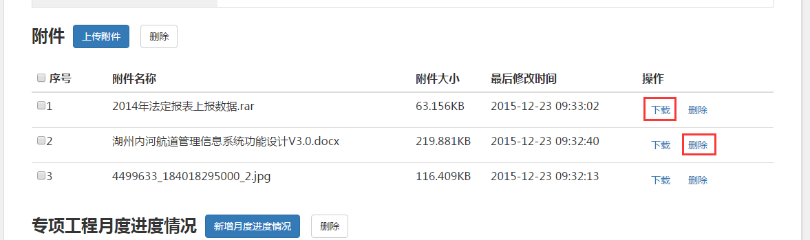

图3.4.2-5工程详情_已上传附件

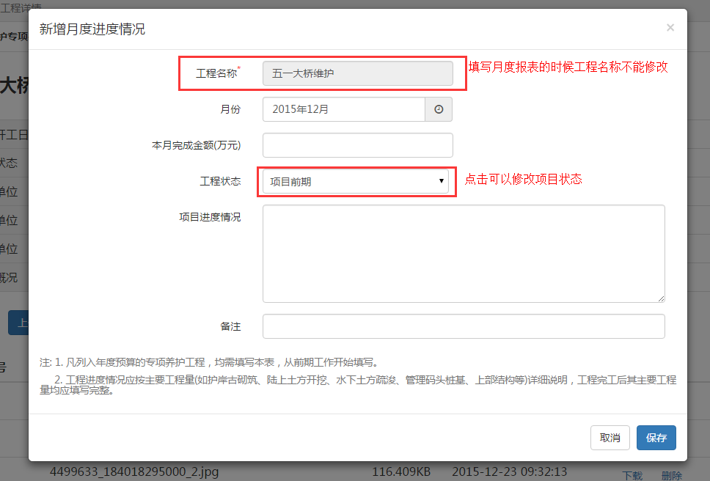

图3.4.2-5新增月度进度情况报表

在新增完月度报表后，我们在月度情况报表列表中可以对这个报表进行：查看、修改、删除等操作。

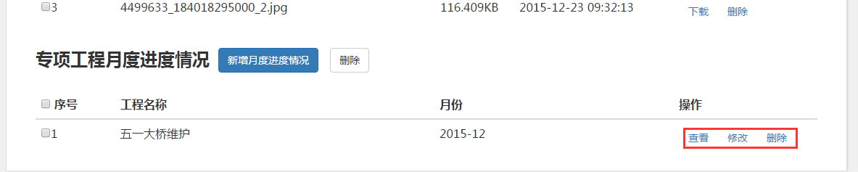

图3.4.2-5工程详情_已添加月度进度情况报表

## 航政管理

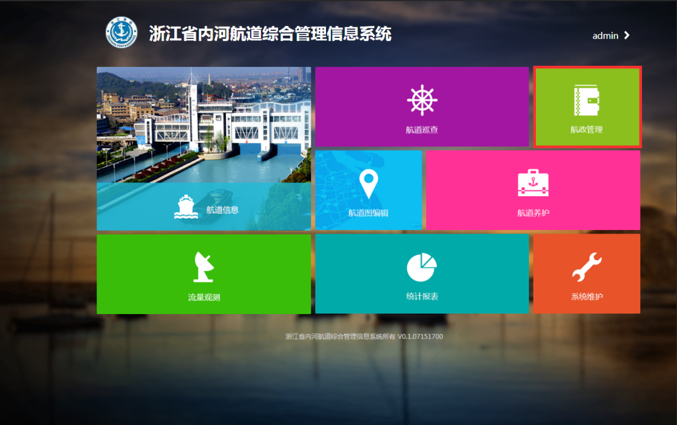

图3.4-1系统主页

### 行政许可

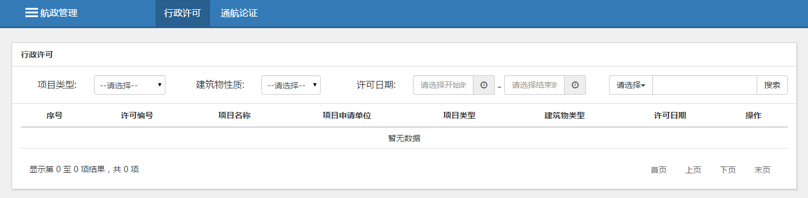

图3.5.1-1行政许可

对于行政许可信息，可以通过：项目类型、建筑物性质、许可日期和关键词（项目许可单位和许可编号）进行筛选。

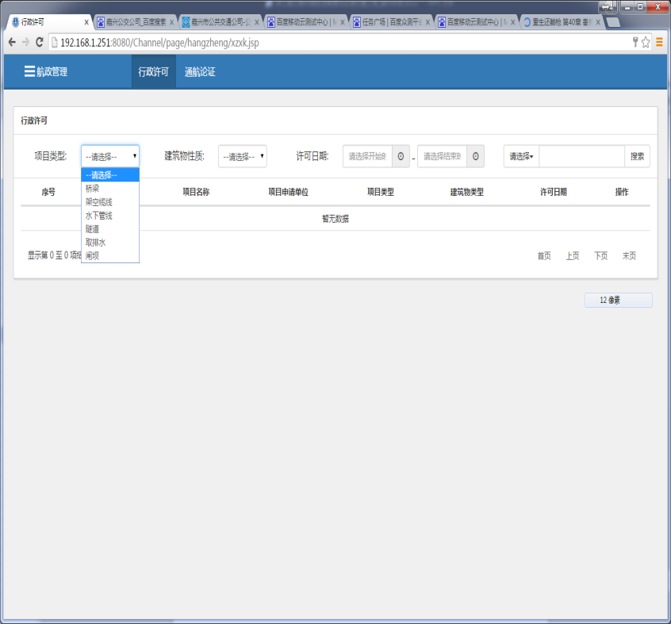

图3.5.1-2选择项目类型

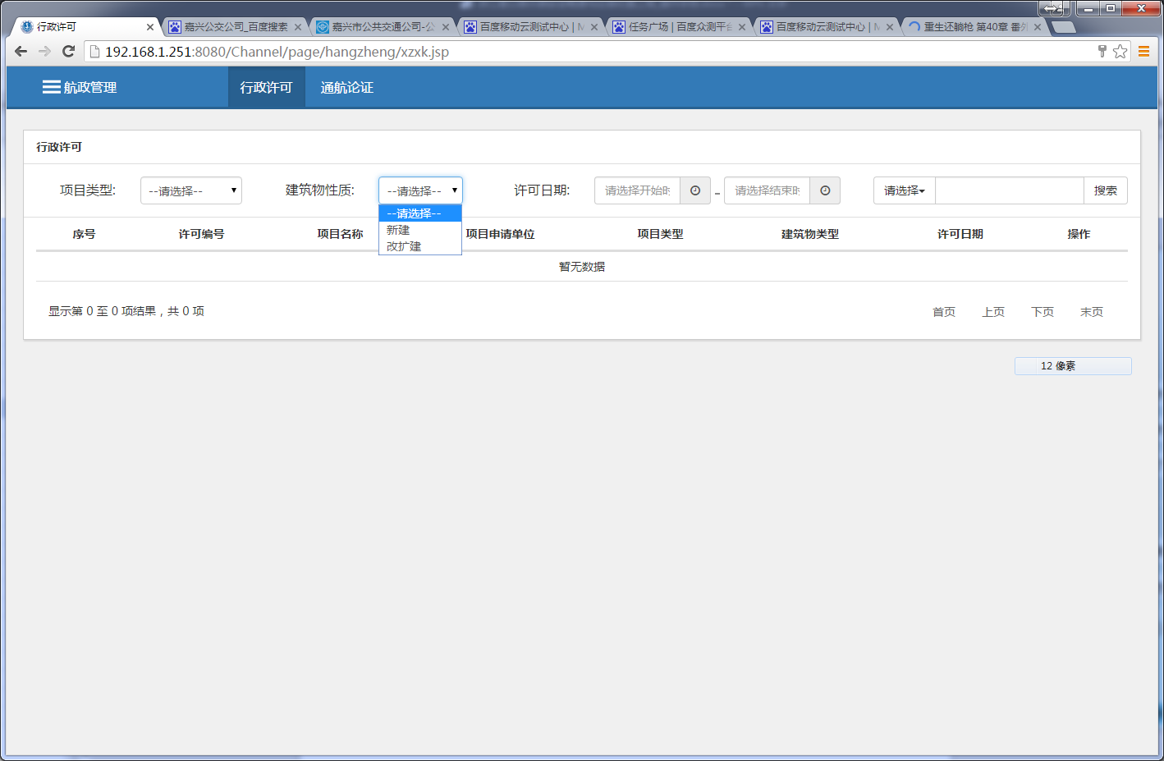

图3.5.1-3建筑物性质

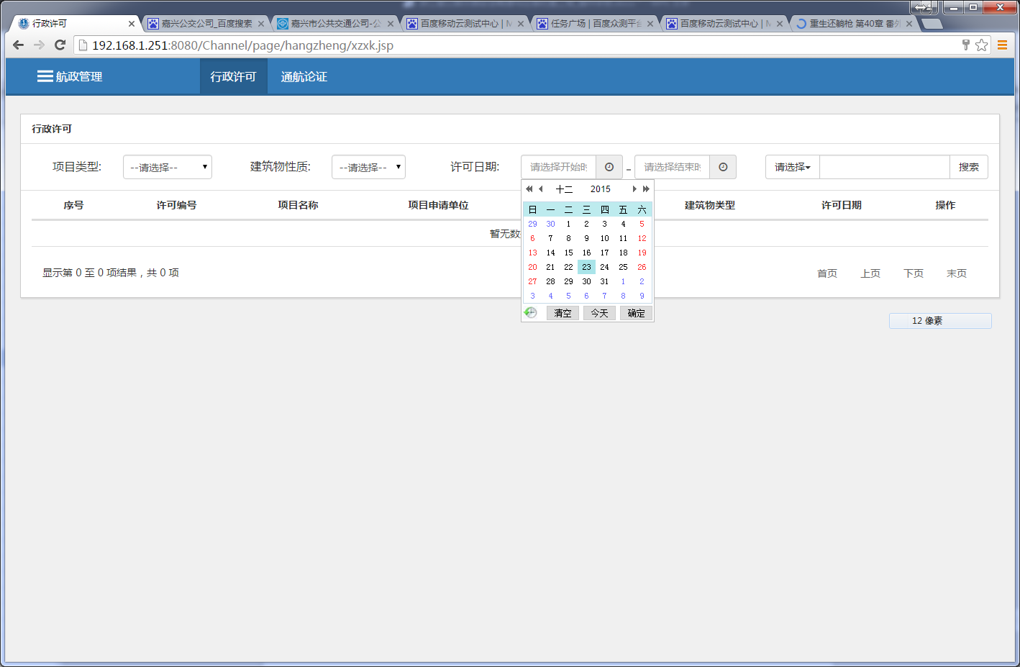

图3.5.1-4选择许可日期

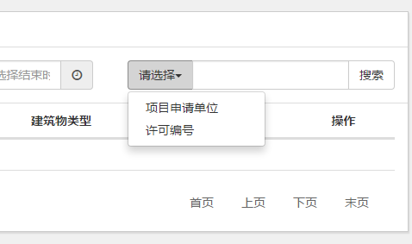

图3.5.1-5关键词

### 通航论证

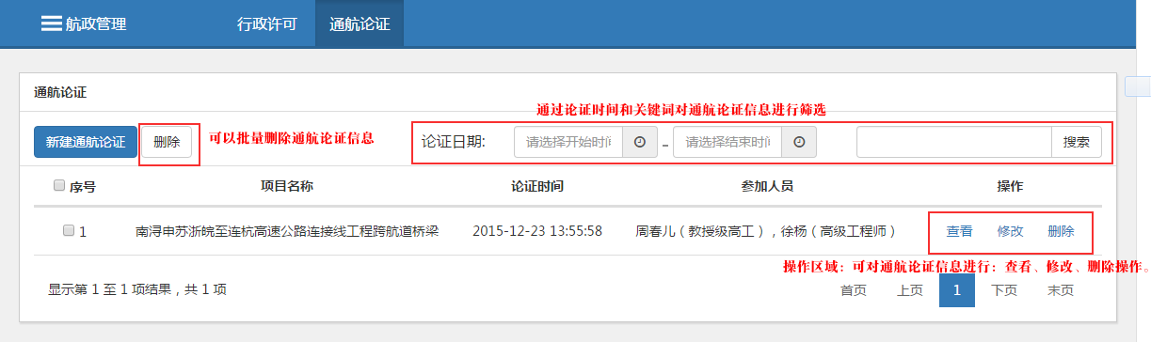

图3.5.2-1通航论证

点击“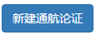”，弹出新建通航论证的界面。（如下图所示）

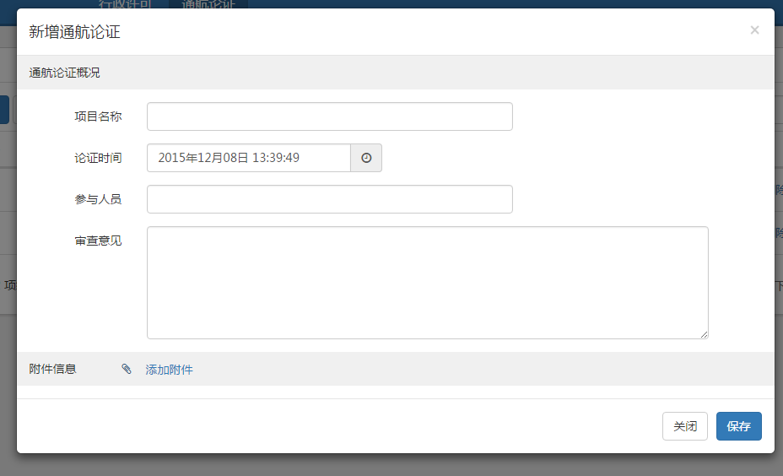

图3.5.2-2新建通航论证

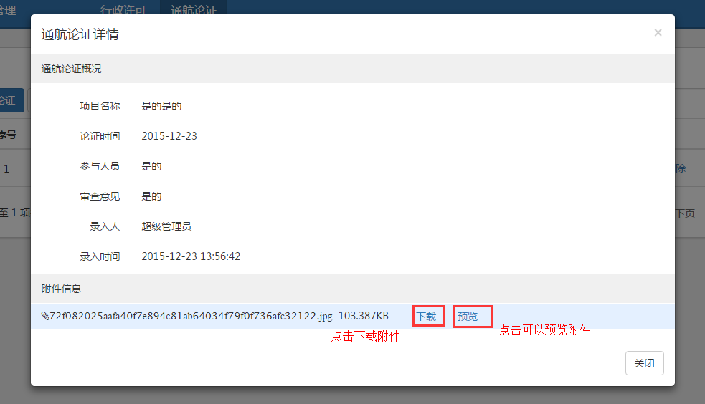

图3.5.2-3查看通航论证详情

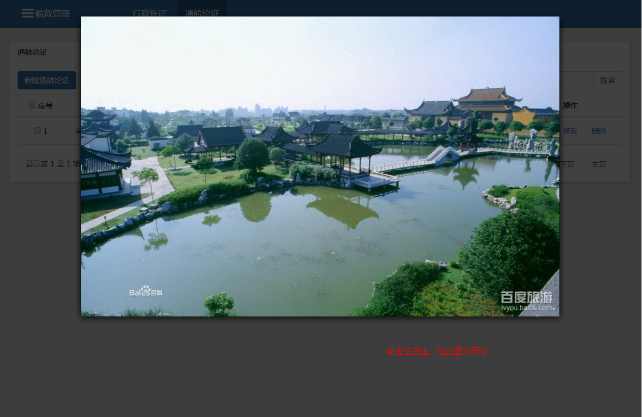

图3.5.2-4预览图片

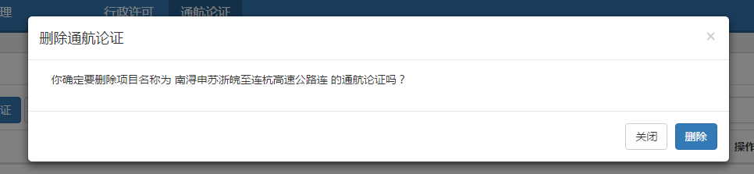

3.5.2-5删除确认

### 重置赔偿

## 航道巡查

### 巡航日志

### 养护联系

## 流量观测

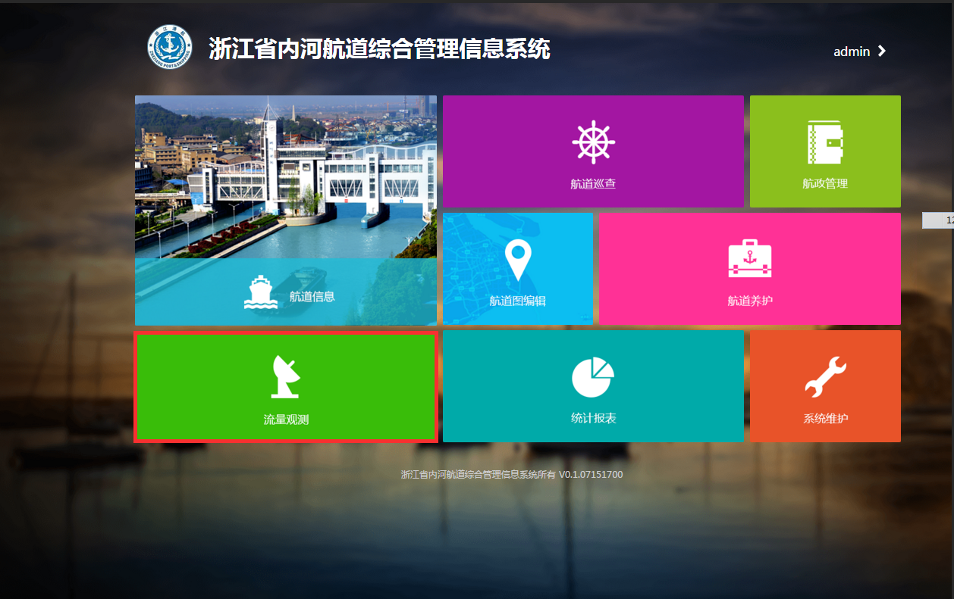图3.7-1系统主页

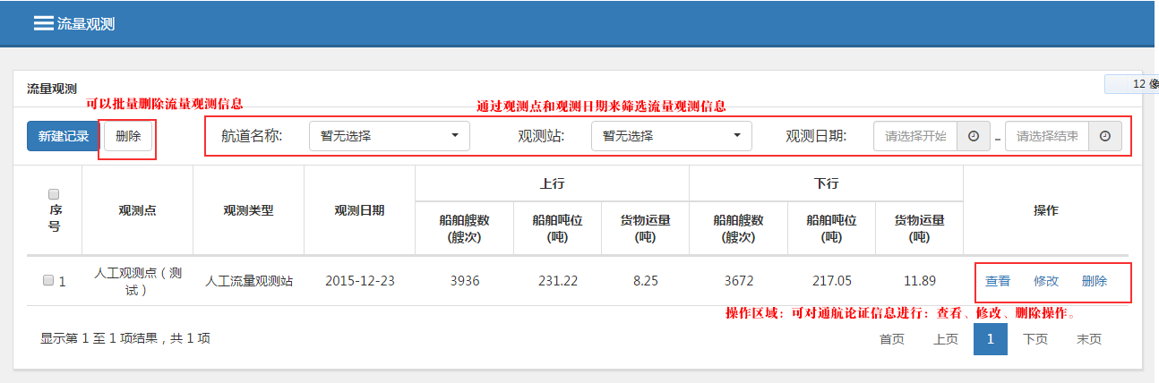

图3.7-2流量观察列表页

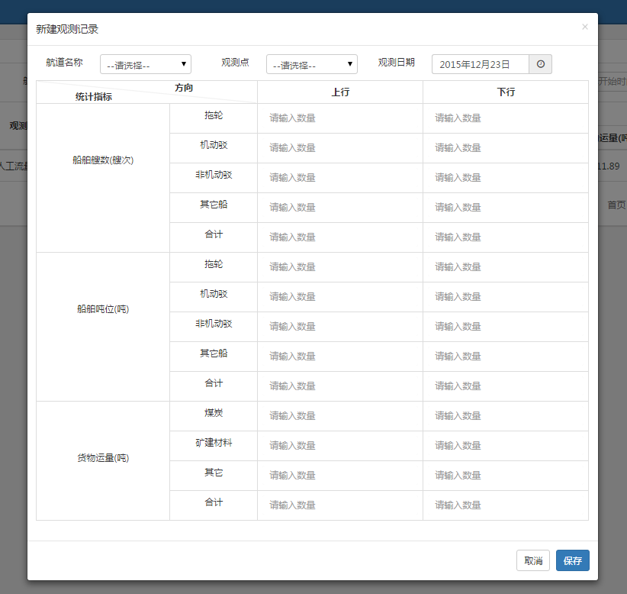

图3.7-3新建观测记录

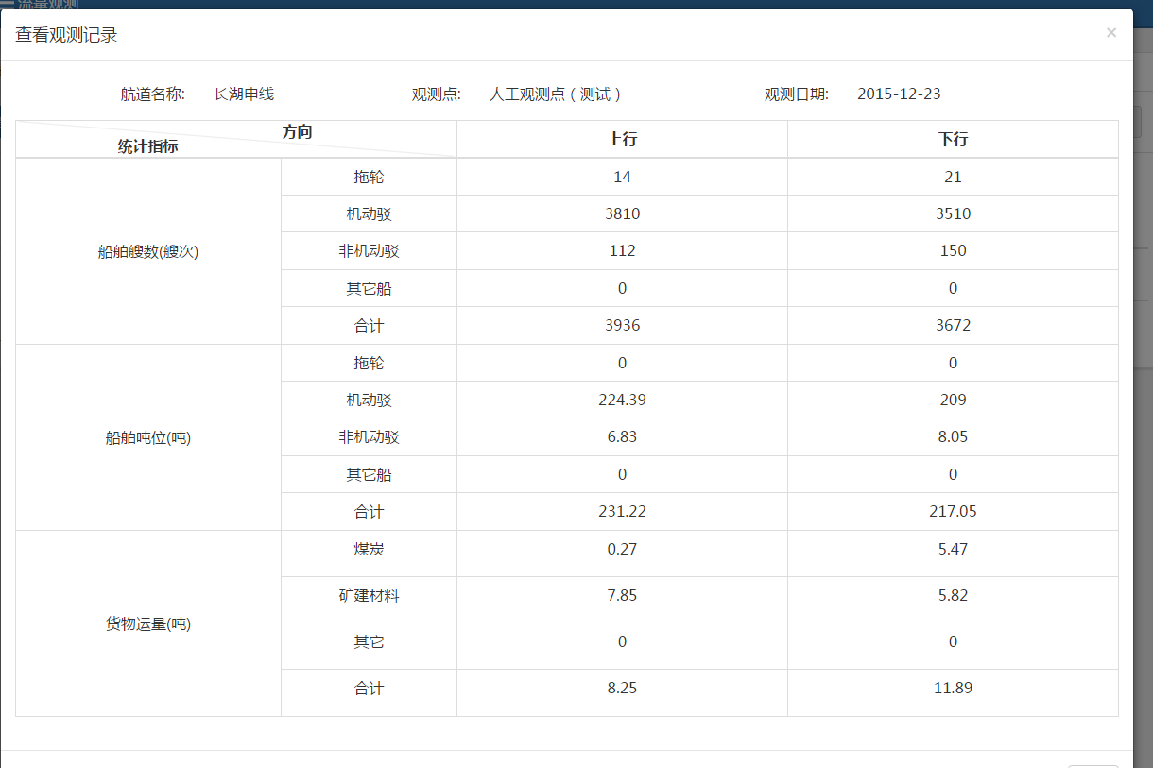

图3.7-4查看流量详情

## 统计报表

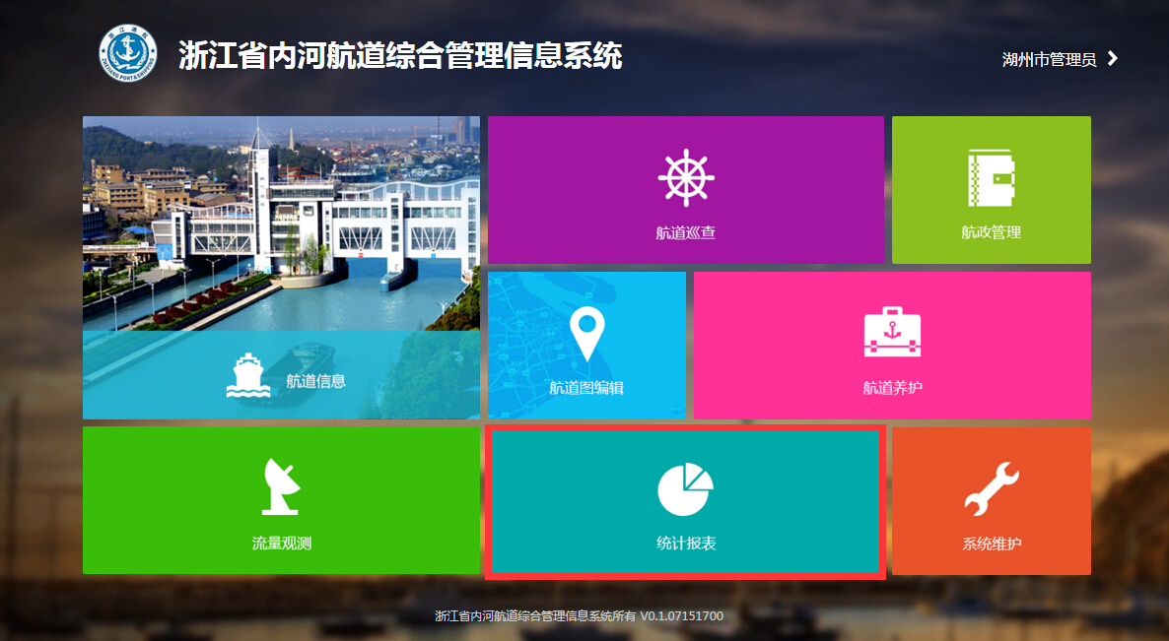

图3.8-1系统主页

报表统计分为：法定报表统计和设定报表统计

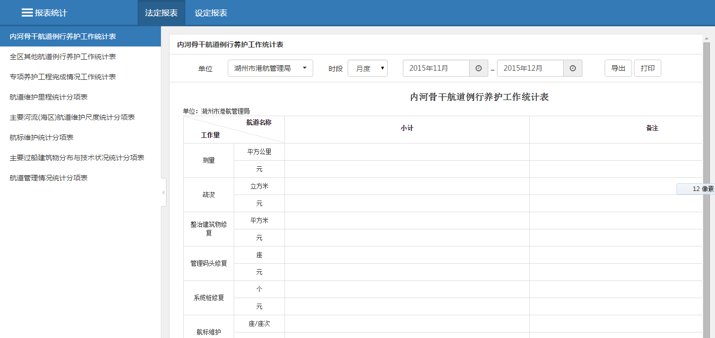

图3.8-2统计报表

### 法定报表

可以通过选择上报单位、时间段等关键词进行统计，统计完成之后，可以将报表导出成excel表格，还可以直接打印表单。

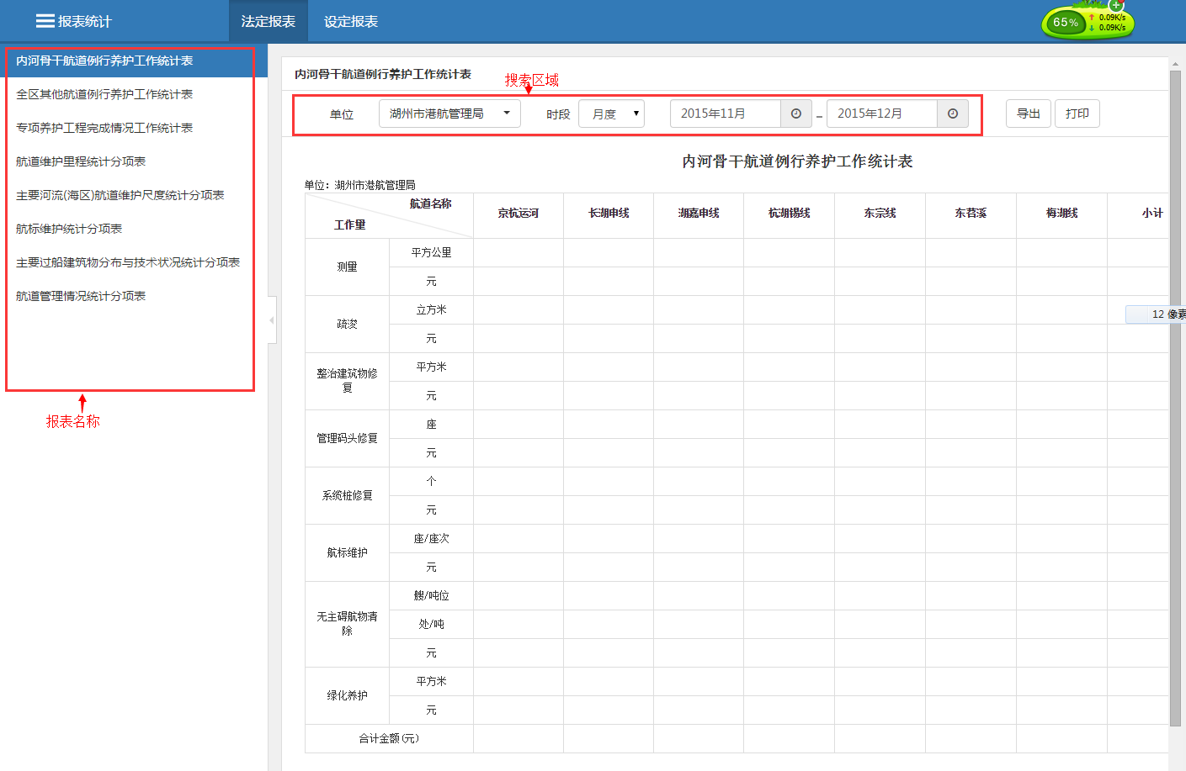

图3.8.1-1法定报表

### 设定报表

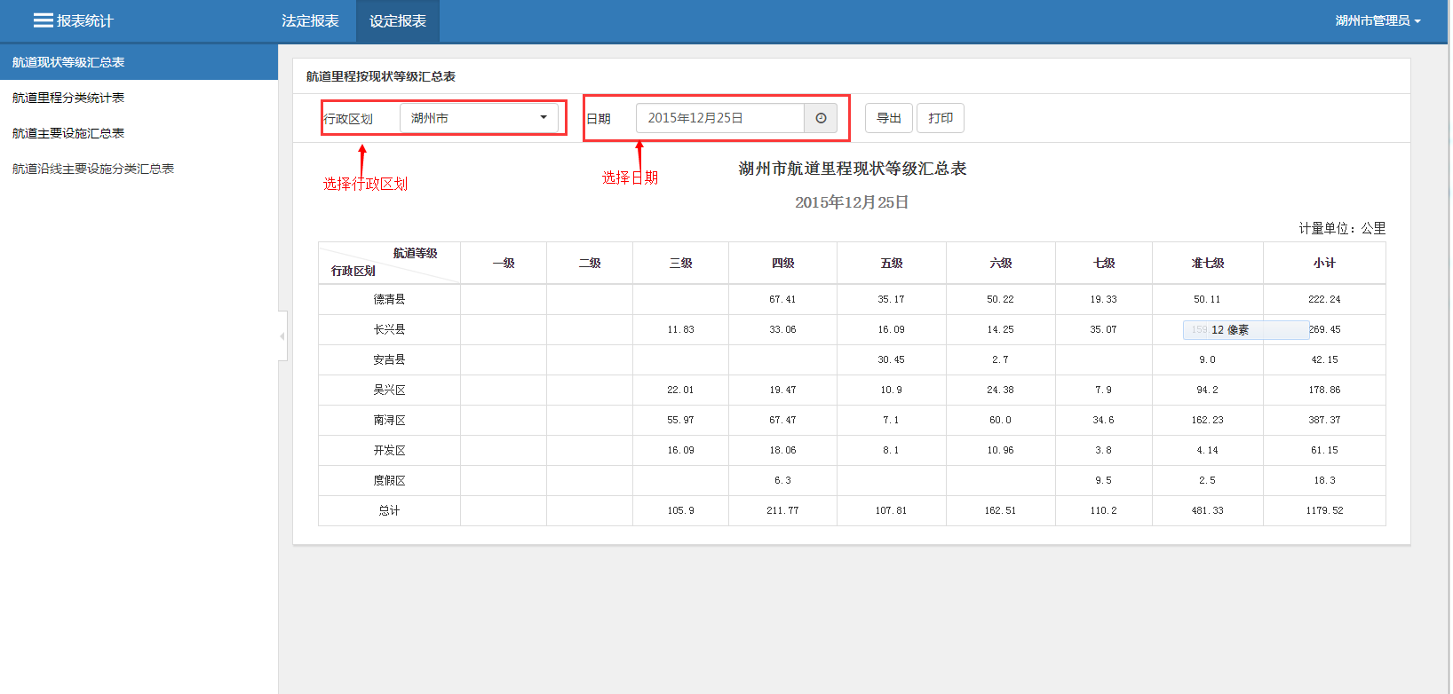

图3.8.2-1设定报表

注：如果每隔一段时间都有数据备份，那么不同的日期，统计出来的数据有可能会不一样。

## 系统维护

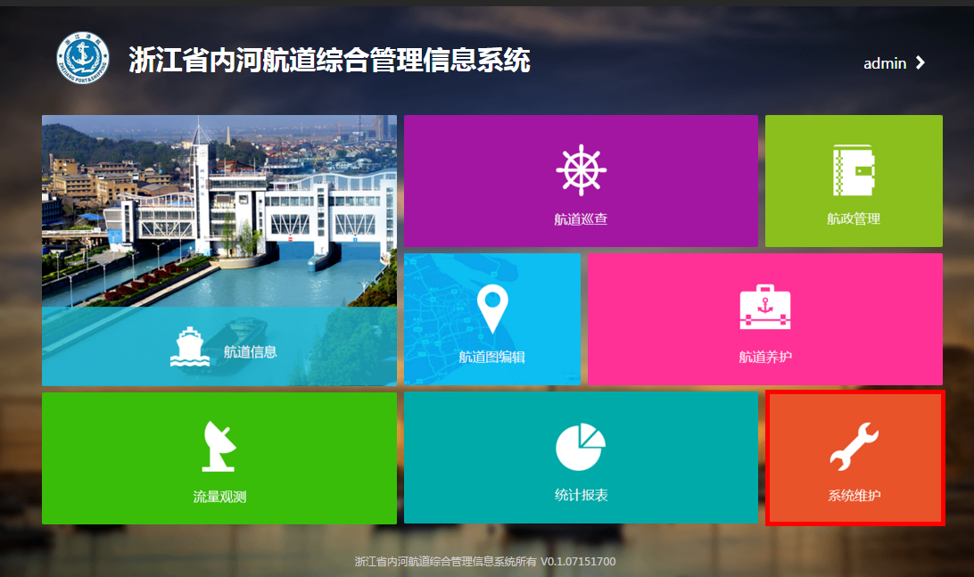

图3.8-1系统主页

### 用户管理

进入系统维护页面之后，默认显示的是用户管理页面。（见下图所示）

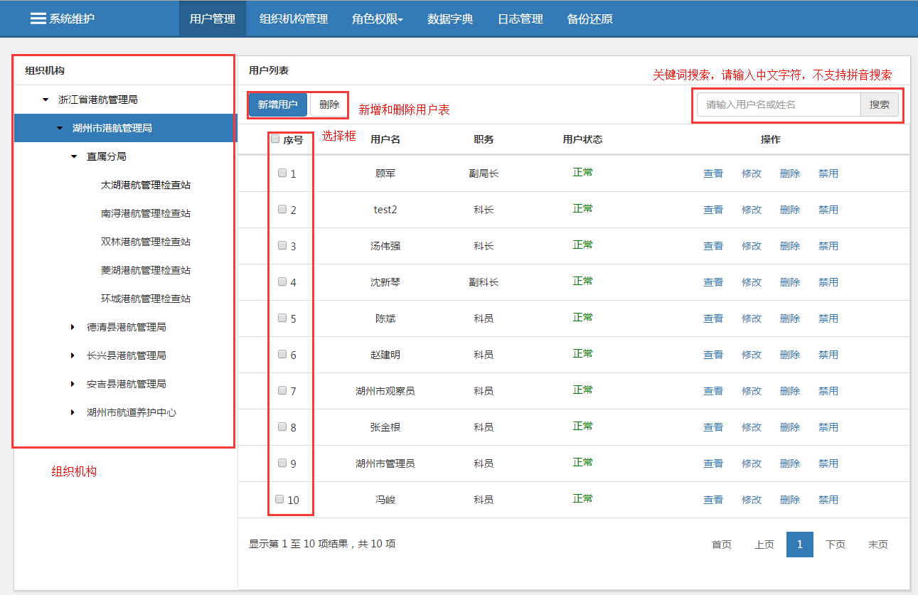

图3.8.1-1用户管理

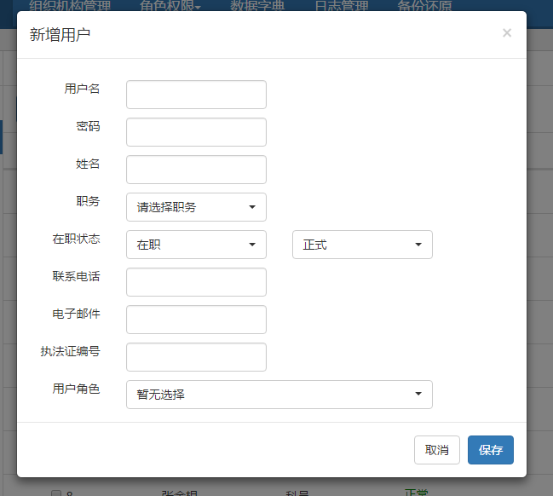图3.8.1-2新增用户

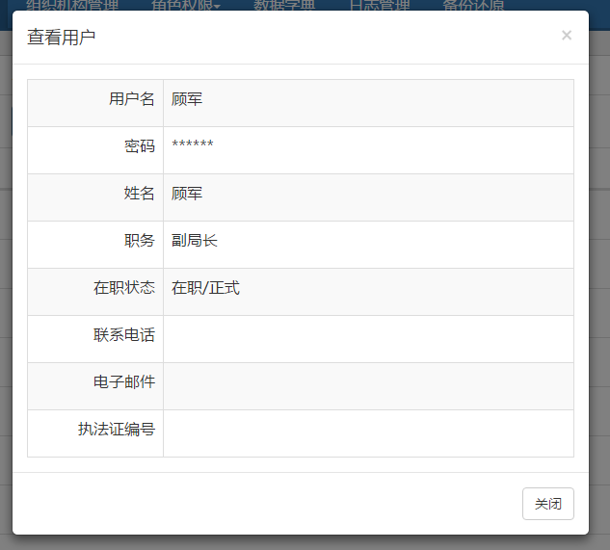

图3.8.1-3查看用户

点击“禁用”，可以禁用用户，被禁用的用户无法登录系统，点击“激活”，激活用户，该用户可以正常登录系统

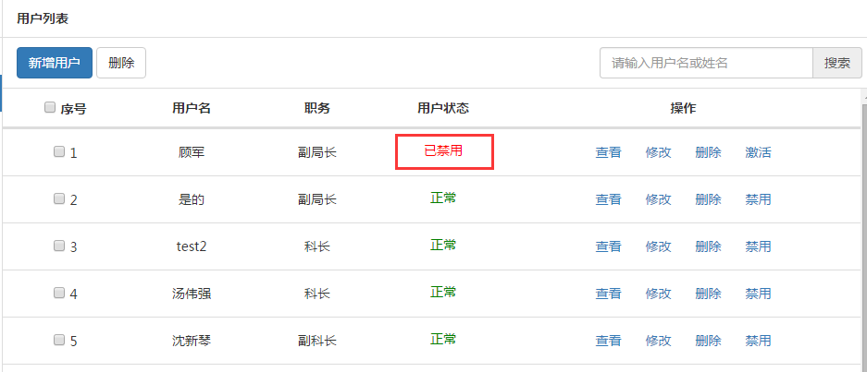

图3.8.1-4禁用用户

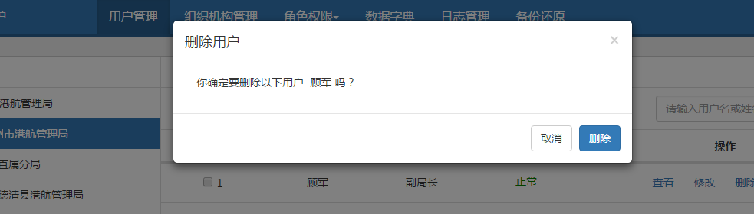

图3.8.1-5删除用户

在搜索框中输入中文关键词，在点击“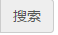”，可以搜索用户。（见下图所示）

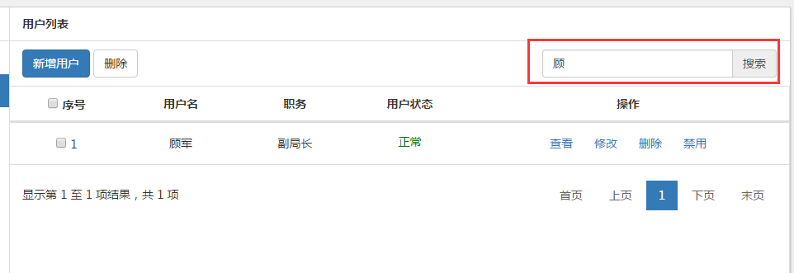

图3.8.1-6搜索结果

### 组织机构管理

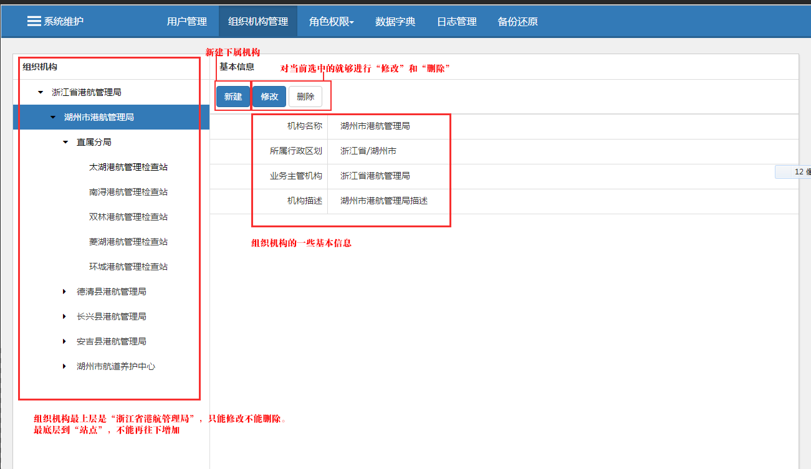

图3.8.2-1组织机构管理

新建下属机构：点击“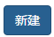”即可在当前选中的机构下面新建下属机构。点击“保存”按钮新建成功，点击“取消”按钮，取消此次新建。

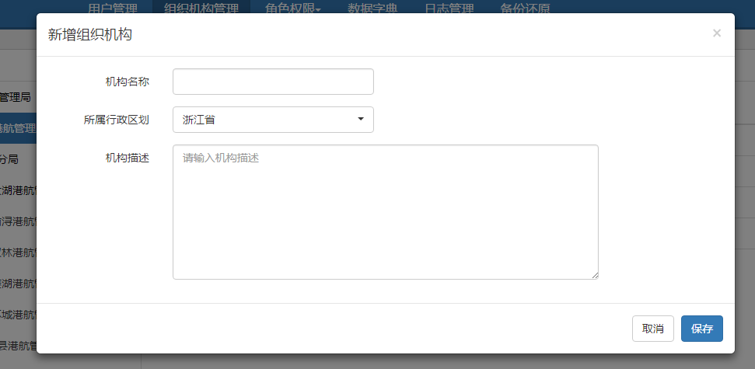

图3.8.2-2新增组织机构

修改机构信息：点击“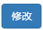”，即可修改当前选中的机构的基本信息。

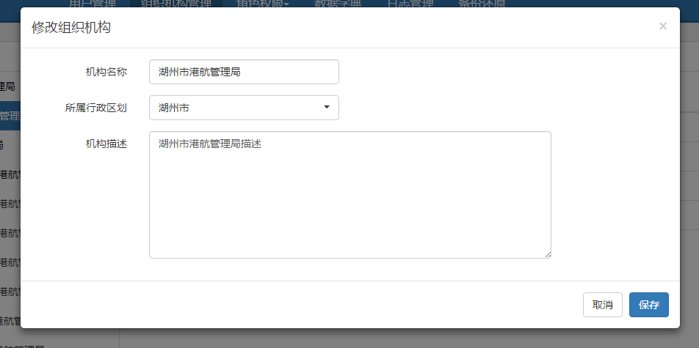

图3.8.2-3修改组织机构信息

删除组织机构：点击“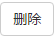”，即可删除当前选中的组织机构；删除前会有确认提示(见下图所示)。

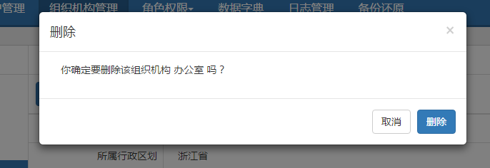

图3.8.2-4删除组织机构信息

当要删除的组织机构存在下属机构的时候，无法删除该组织机构。

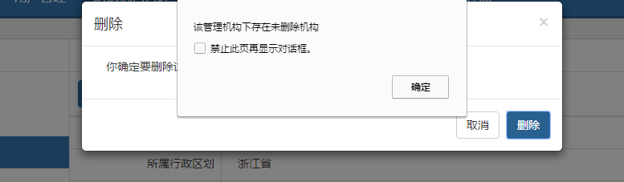

图3.8.2-4删除提示

### 角色权限

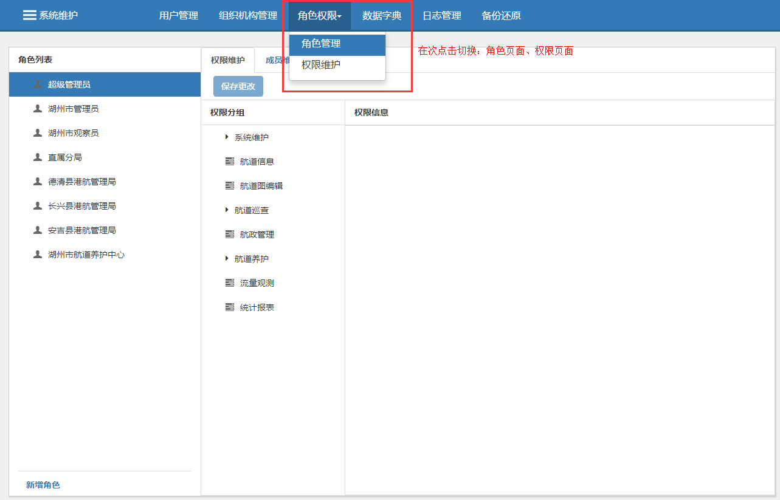

图3.8.3-1角色权限

**权限管理**

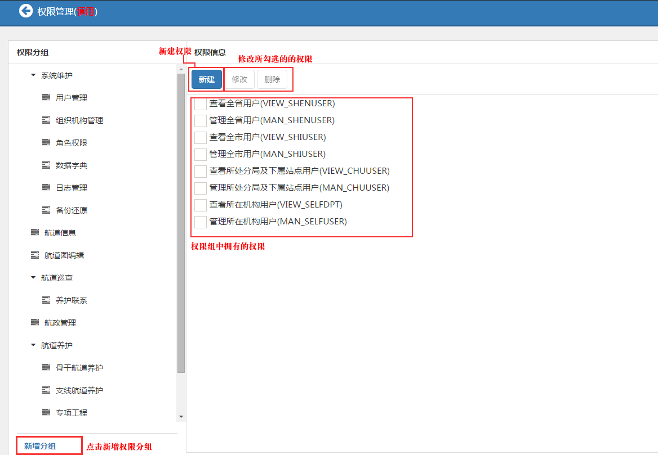

图3.8.3-2权限管理

点击“”新增权限分组，见下图所示：

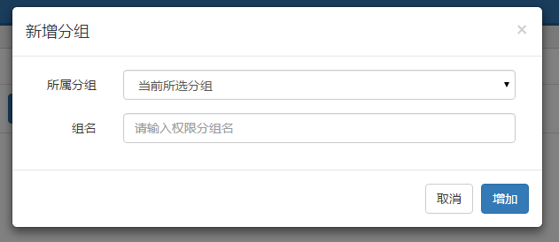

图3.8.3-3新增权限分组

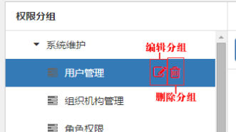

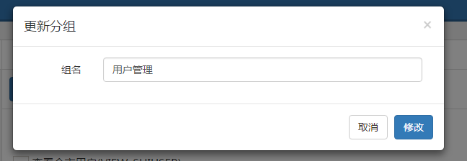

图3.8.3-4修改权限分组名称

新增权限：点击“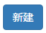”，新建权限，输入“权限代码”和“权限说明”，点击“增加”，新增完成；点击取消，取消修改。

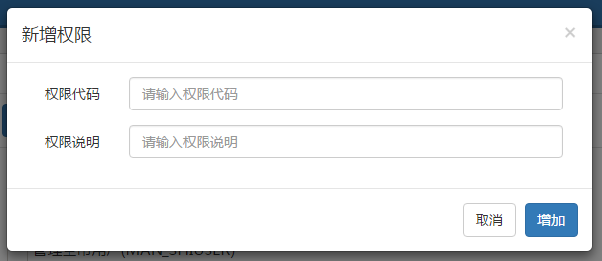

图3.8.3-5新增权限

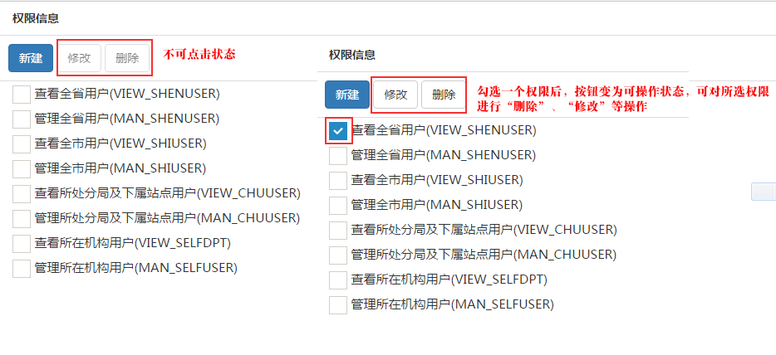

图3.8.3-6修改权限

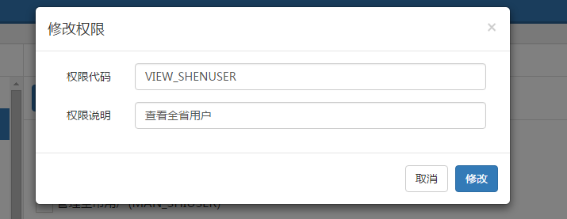

图3.8.3-7修改权限

**角色管理**

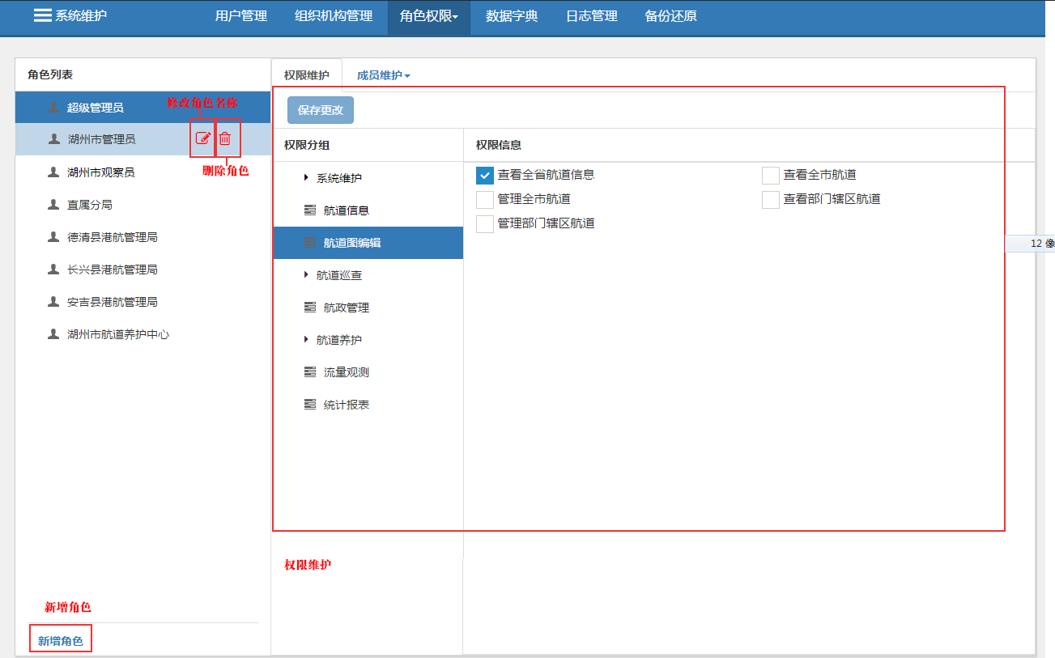

图3.8.3-8角色管理_权限维护

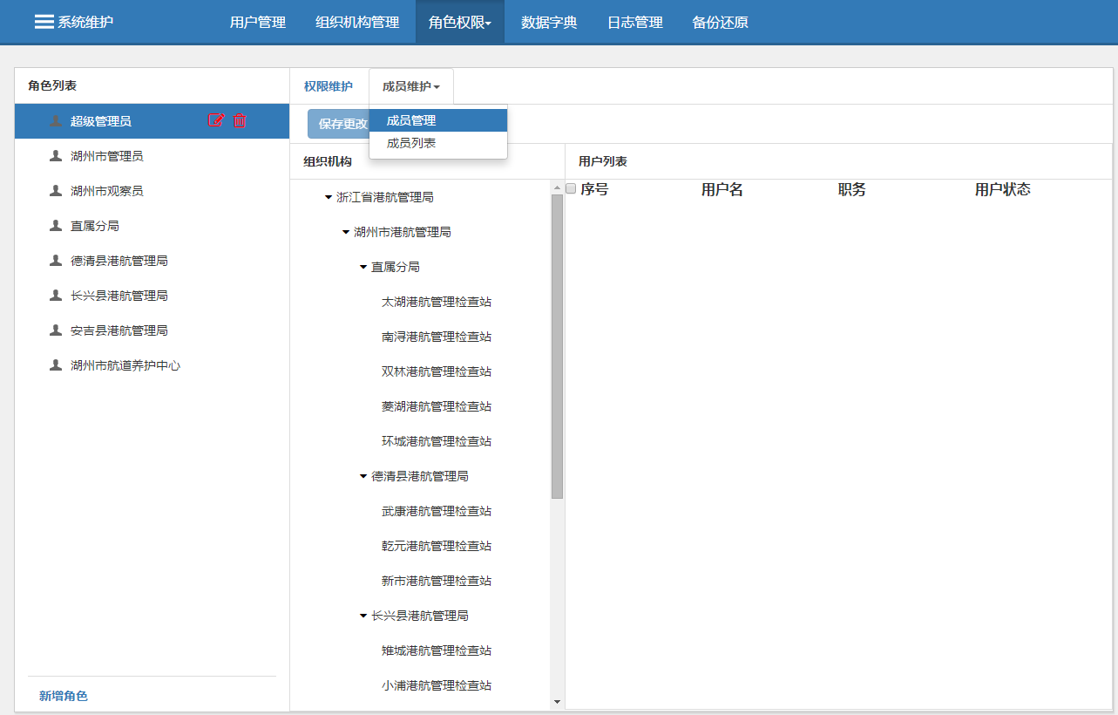

图3.8.3-9角色管理_成员维护_成员管理

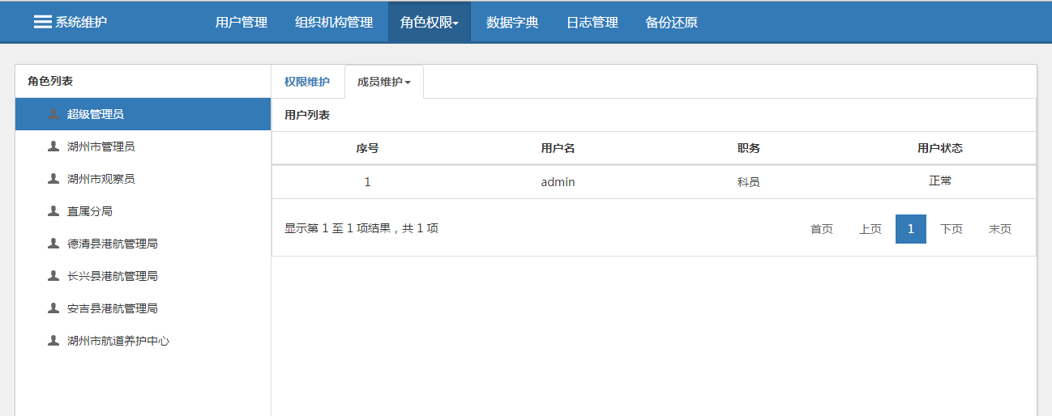

图3.8.3-10角色管理_成员维护_成员列表

新增角色：点击“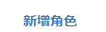”，进入新增角色界面（见下图所示），输入角色名称，点击“增加”新增角色成功；点击“取消”，取消此次操作。

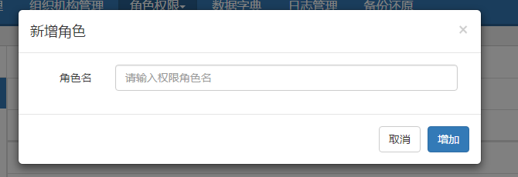

图3.8.3-10角色管理_新增角色

权限维护：新增的角色是没有任何权限的，所以新增完角色，我们接下来需要将角色与所需要的权限进行绑定。在权限维护界面里，勾选所需要的权限，点击“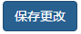”保存此次修改。

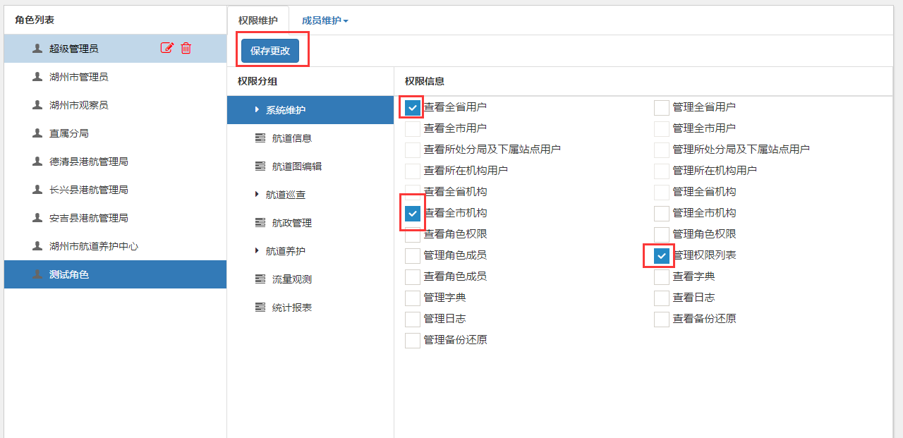

图3.8.3-10角色管理_权限维护

成员维护：勾选想要绑定的用户，点击“”，保存此次修改。可以再成员列表界面，查看该角色已绑定的用户。

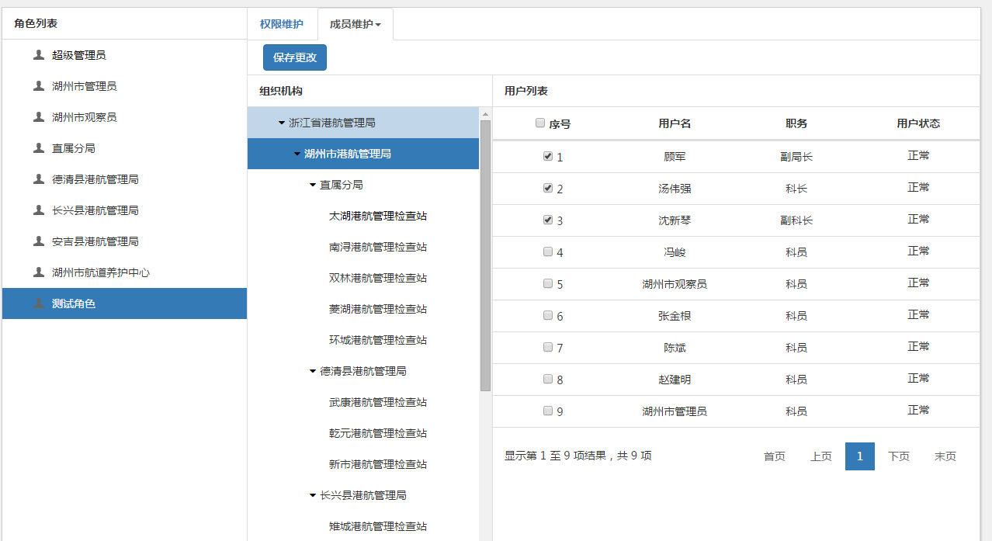

图3.8.3-11角色管理_成员维护

### 数字字典

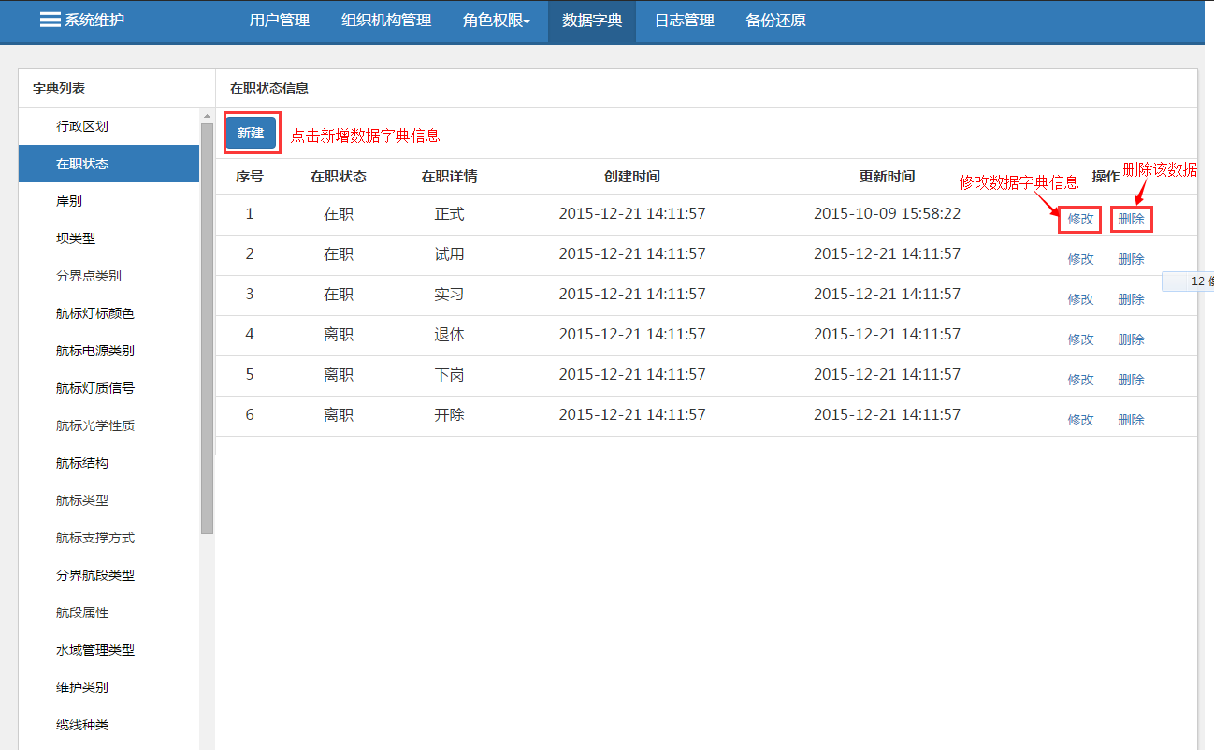

图3.8.4-1数据字典

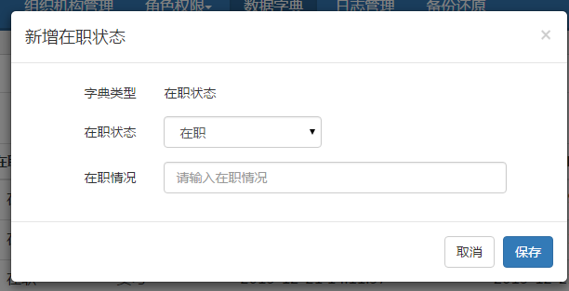

图3.8.4-2新增

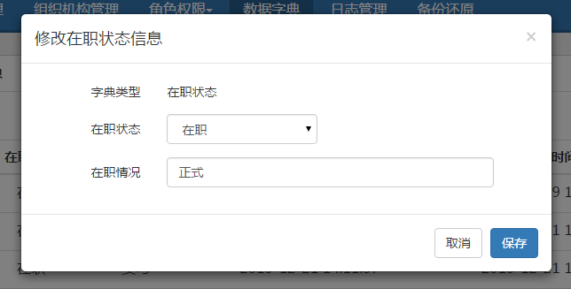

图3.8.4-2修改

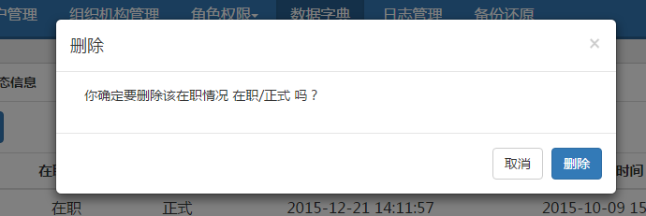

图3.8.4-3删除

### 日志管理

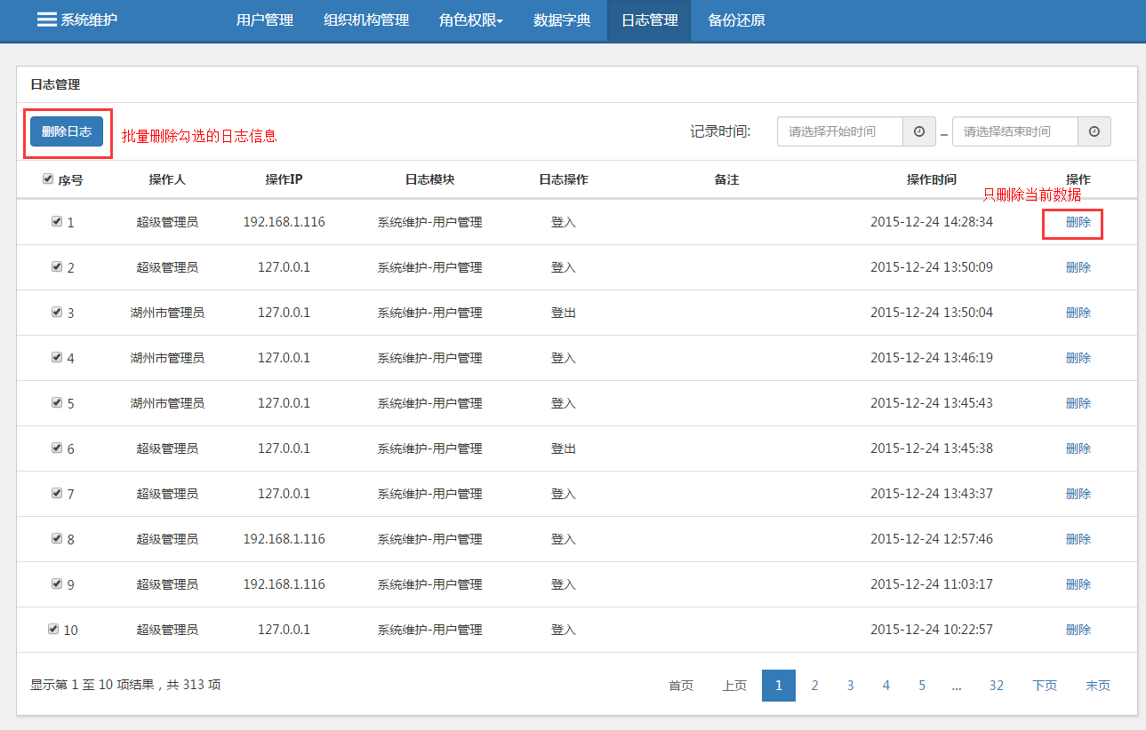

图3.8.5-1日志管理

### 备份还原

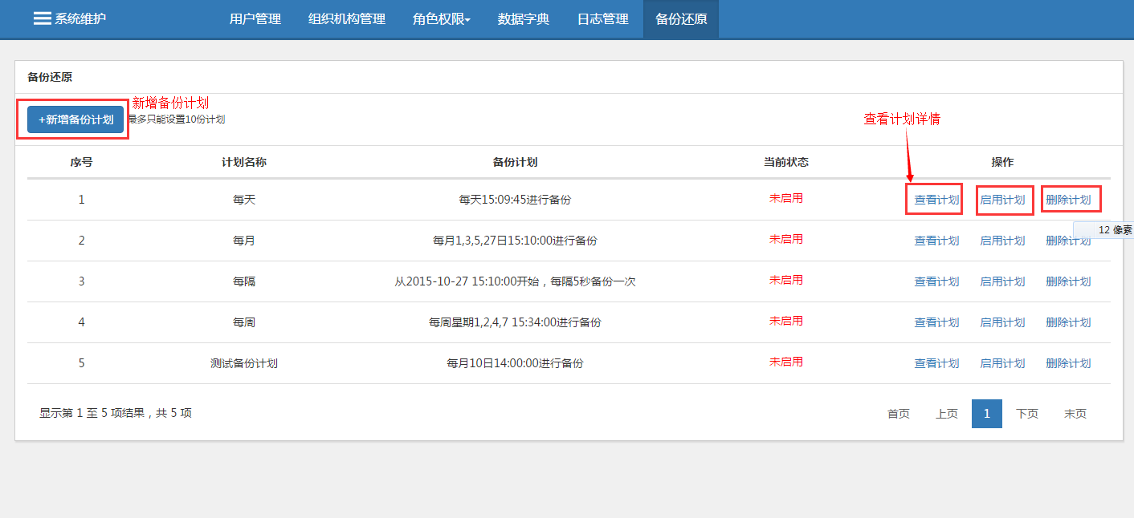图3.8.6-1备份还原

点击“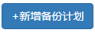”进入新增备份计划页面，输入计划名称、选择要备份的数据（如下图所示）。

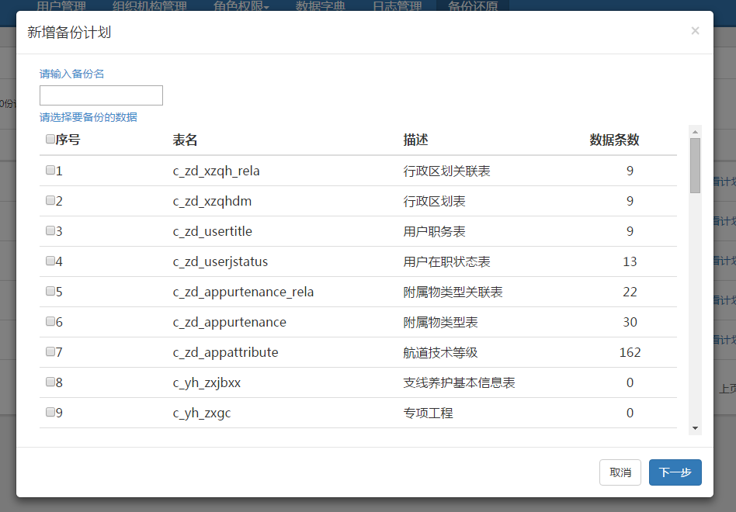

图3.8.6-2新增备份计划1

点击“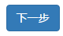”，选择备份频率，以及备份开始时间。

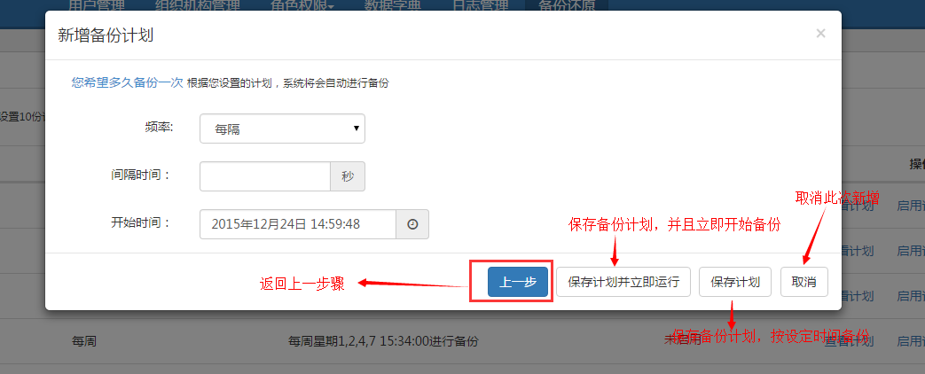

图3.8.6-2新增备份计划2

点击“”，查看备份计划详情：备份计划的基本信息和备份记录。

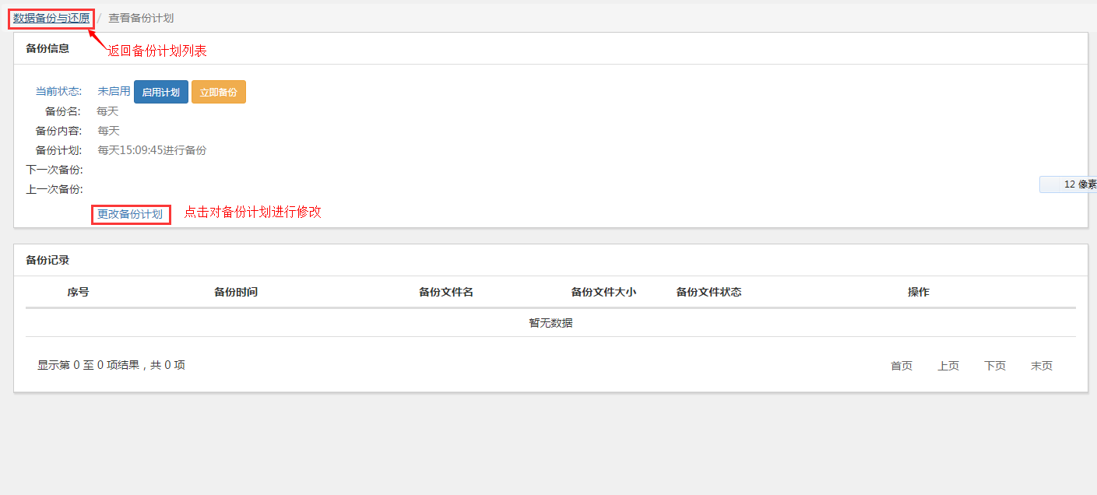

图3.8.6-3查看备份计划

点击“”，删除选中的备份计划。

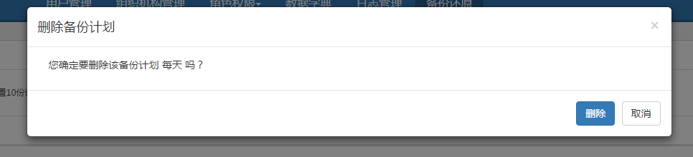

图3.8.6-3删除

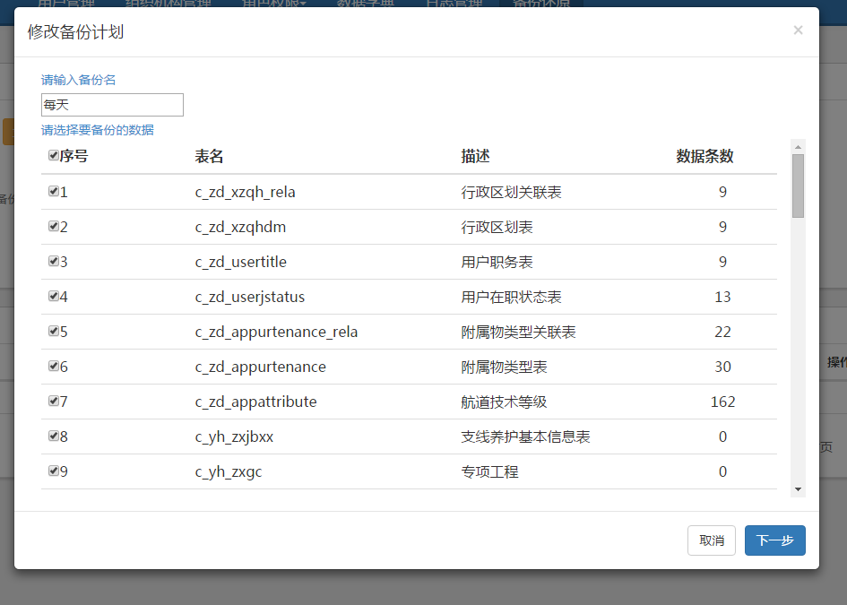

图3.8.6-3修改备计划